**Chuyên đề 1: PHÂN BÓN**

**Bài 1: GIỚI THIỆU CHUNG VỀ PHÂN BÓN**

**MỤC TIÊU**

• Trình bày được phân bón là sản phẩm có chức năng cung cấp chất dinh dưỡng cho cây trồng hoặc có tác dụng cải tạo đất; việc sử dụng phân bón phụ thuộc vào các loại cây trồng, thời gian sinh trưởng của cây, vùng đất khác nhau.

• Tìm hiểu được thông tin về một số loại phân bón được dùng phổ biến trên thị trường Việt Nam.

 *Vai trò của phân bón góp phần nâng cao năng suất cây trồng đã được đúc kết dựa trên kinh nghiệm của người nông dân bằng câu ca dao: “Nhất nước, nhì phân, tam cần, tứ giống”. Em đã sử dụng hoặc đã biết những loại phân bón nào?*

**/I/ GIỚI THIỆU VỀ PHÂN BÓN**

**1. Khái niệm và phân loại**

Phân bón là sản phẩm có chức năng cung cấp chất dinh dưỡng cho cây trồng hoặc có tác dụng cải tạo đất. Cây trồng cần chất dinh dưỡng để phát triển giống như con người cần dinh dưỡng để sống. Thiếu các chất dinh dưỡng này, cây trồng sẽ kém phát triển, bị bệnh, thậm chí bị chết.

Các chất dinh dưỡng thiết yếu cho sự sinh trưởng và phát triển của cây trồng được phân loại theo hàm lượng các nguyên tố hoá học trong cây.

*Nhóm nguyên tố đa lượn*g là nhóm các nguyên tố chiếm khối lượng tương đối lớn trong thành phần chất khô thực vật (> 1000 mg/kg). Nhóm nguyên tố này gồm: nitơ (nitrogen), phosphorus, kali (potassium).

*Nhóm nguyên tố trung lượng* là nhóm các nguyên tố chiếm khối lượng vừa phải trong thành phần chất khô thực vật (100 - 1000 mg/kg). Nhóm nguyên tố này gồm: calcium, magnesium, lưu huỳnh (sulfur).

*Nhóm nguyên tố vi lượng* là nhóm các nguyên tố chiếm khối lượng rất nhỏ trong thành phần chất khô thực vật (< 100 mg/kg). Nhóm nguyên tố này gồm: boron, đồng (copper), sắt (iron), chlorine, manganese, nickel, natri (sodium), molybdenum, kẽm (zinc),...

Dựa vào nguồn gốc tạo thành, phân bón được chia làm hai loại chính: phân bón vô cơ và phân bón hữu cơ. Phân bón vô cơ có nguồn gốc từ những sản phẩm hoá học vô cơ chứa các chất dinh dưỡng cần thiết cho cây trồng, được sản xuất theo quy trình công nghiệp. Ví dụ: phân kali (chứa nguyên tố K), phân đạm (chứa nguyên tố N), phân lân (chứa nguyên tố P), phân NPK (chứa ba nguyên tố: N, P, K). Phân bón hữu cơ có nguồn gốc từ những chất hữu cơ, các chất thải hữu cơ được chế biến, pha trộn, lên men và có thể bổ sung thêm khoáng chất.

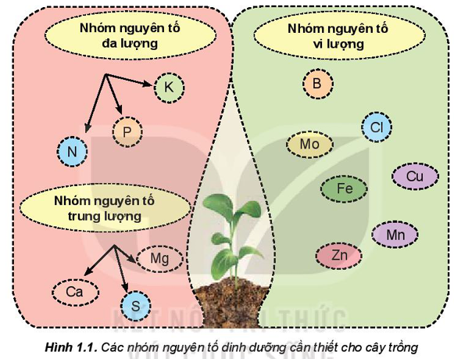

**2. Vai trò của phân bón**

Phân bón được thêm vào đất làm tăng độ phì nhiêu của đất hoặc được tưới trực tiếp vào lá, thân cây nhằm bổ sung chất dinh dưỡng để cây trồng phát triển tốt. Việc sử dụng phân bón để cây sinh trưởng, phát triển và cho năng suất cao là cách mà con người can thiệp vào vòng tuần hoàn của vật chất trong đất. Do vậy, việc sử dụng phân bón chính là điều khiển vòng tuần hoàn các chất dinh dưỡng trong đất và cải thiện dinh dưỡng của cây trồng.

Tốt cả các nguyên tố dinh dưỡng có trong các loại phân bón đều được tìm thấy trong tự nhiên. Nguồn nguyên tố dinh dưỡng phổ biến nhất trong phân bón là nitrogen, phosphorus và potassium. Nitrogen có nguồn gốc từ không khí, nhưng cây trồng không thể lấy nitrogen trực tiếp từ không khí mà cần phải hấp thụ qua rễ từ đất. Potassium có trong nước biển, hồ và trong tro đốt củi hoặc rơm, rạ. Phosphorus có nguồn gốc từ đá (ví dụ: calcium phosphate) không hoà tan, không sử dụng ngay cho thực vật, thường phải chế biến thành dạng khác để cây có thể hấp thu được bằng các quá trình hoá học.

Trong thực tiễn trồng trọt truyền thống ở Việt Nam, nông dân thường bón các loại phân ở dạng tan hoặc không tan theo từng thời kì sinh trưởng của cây trồng.

**Phân đạm** cung cấp nitrogen (N), là nguyên tố có trong thành phần của các protein, chlorophyll, amino acid, enzyme, vitamin của thực vật. Phân đạm thúc đẩy quá trình tăng trưởng của cây, giúp cây đẻ nhánh khoẻ, ra lá nhiều, có khả năng quang hợp tốt,... làm tăng năng suất cây trồng.

**Phân lân** cung cấp phosphorous (P), rất cần cho quá trình kiến tạo nên hoạt chất hình thành mầm hoa, đẻ nhánh, phân cành, ra hoa, đậu quả và phát triển bộ rễ và giúp cho cây chống được lạnh, chống được nóng. Phân lân còn có tác dụng đệm, làm cho cây chịu được môi trường chua, kiềm.

**Phân kali** cung cấp potassium (K), giúp cây thúc đẩy quá trình quang hợp và vận chuyển sản phẩm quang hợp về cơ quan dự trữ nên là yếu tố dinh dưỡng quan trọng đối với cây lấy củ, lấy đường. Potassium ảnh hưởng lớn đến chất lượng sản phẩm.

Ngoài ra, potassium còn làm tăng khả năng hút nước của bộ rễ, tăng sức chịu hạn, chịu rét, chống chịu sâu bệnh.

**Phân bón vi lượng** chứa các nguyên tố dinh dưỡng vi lượng (B, Zn, Fe, Cu, Mn, Mo, Cl,... )• Đây là những nguyên tố cây trồng cần rất ít nhưng không thể thiếu trong suốt quá trình sinh trưởng.

Phân bón làm tăng khả năng chống chịu của cây trồng với sâu bệnh, điều này sẽ làm giảm sự phụ thuộc của cây trồng vào các loại thuốc diệt côn trùng, thuốc diệt cỏ, cây trồng sẽ mạnh khoẻ và cho năng suất cao hơn. Ngoài ra, phân bón còn cải thiện khả năng giữ nước của cây và tăng độ sâu của rễ.

Mỗi loại cây trồng và từng giai đoạn phát triển của cây trồng có nhu cầu chất dinh dưỡng khác nhau. Mặt khác, cần căn cứ vào đặc điểm đất trồng chứa hàm lượng các chất dinh dưỡng khác nhau, môi trường khác nhau đề lựa chọn chủng loại, lượng phân bón và thời điềm bón phân thích hợp.

Với những vùng đất trồng bị nhiễm mặn và nhiễm phèn dẫn đến suy giảm năng suất cây trồng thì sử dụng phân bón vi sinh vật và enzyme có tác dụng chuyển hoá các hợp chất khó tan, khó hấp thụ trong đất thành những chất mà cây trồng dễ hấp thu hơn.



**1.** Phân bón có vai trò gì đối với đất và cây trồng?

**2.** Nguyên tố nào sau đây không phải là nguyên tố dinh dưỡng thiết yếu cho cây trồng?

A. Nitrogen. B. Platinum. C. Phosphorus. D. Kali.

**3. Nhu cầu phân bón của cây trồng ở các thời kì phát triển**

 Tìm hiểu một vài loại phân bón phổ biến thường được sử dụng ở Việt Nam. Các loại phân bón này cung cấp nguyên tố dinh dưỡng nào cho cây trồng và được bón vào thời kì phát triển nào của cây?

Mỗi loại cây trồng có nhu cầu dinh dưỡng khác nhau đối với từng giai đoạn phát triển.

Từ nhu cầu của cây, điều kiện cụ thể của đất trồng, điều kiện tưới tiêu và mục tiêu trồng cây mà quyết định sử dụng phân bón như thế nào.

*Ví dụ*: cây ngô được trồng phổ biến tại Việt Nam. Ngô là cây ngắn ngày, sống được trên nhiều loại đất khác nhau và thích nghi với nhiều điều kiện thời tiết khác nhau.

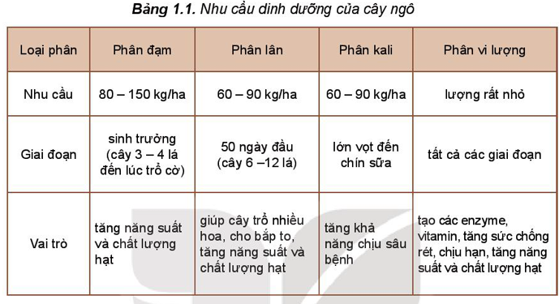

Để quyết định lượng và loại phân bón cho ngô cần căn cứ vào các yếu tố:

- Nhu cầu và đặc điểm hút chất dinh dưỡng theo từng giai đoạn phát triển của cây;

- Đặc điểm, tính chất của đất (đất bạc màu nghèo dinh dưỡng, có khả năng giữ dinh dưỡng kém hay đất phù sa giàu dinh dưỡng, có khả năng giữ dinh dưỡng trong đất tốt hơn);

- Giống ngô;

- Đặc điểm của loại phân bón;

- Chế độ luân canh, xen canh;

- Điều kiện khí hậu, thời tiết.



**1.** Hãy tìm hiểu về một loại cây được trồng phổ biến ở địa phương em và cho biết:

a) Các giai đoạn phát triển của cây từ khi gieo hạt đến khi thu hoạch.

b) Nhu cầu về các loại phân bón cho từng giai đoạn phát triển của cây đàm bào năng suất cao.

**2.** Hãy quan sát một số nhãn trên vỏ bao bì đựng phân bón và cho biết thành phần các chất có trong loại phân bón này. Tìm hiểu và cho biết loại phân bón này được sử dụng như thế nào đối với cây trồng đặc thù ở địa phương em.

**/II/ MỘT SỐ PHÂN BÓN THÔNG DỤNG Ở VIỆT NAM**

**1. Phân đạm**

Phân đạm cung cấp cho cây trồng nguyên tố dinh dưỡng nitrogen ở dạng ammonium NH4(+), nitrate NO3(-). Phân đạm được sử dụng ở dạng rắn, chủng hút ẩm mạnh và tan trong nước.

**2. Phân lân**

Phân lân cung cấp cho cây trồng nguyên tố dinh dưỡng chính là phosphorus dưới dạng ion phosphate (PO4 (3-) ). Phân lân là một trong những yếu tố quan trọng giúp thúc đẩy mạnh các quá trình sinh trưởng, phát triển của cây. Thiếu hay thừa lân đều để lại hậu quả không tốt cho cây trồng.

**3. Phân kali**

Phân kali thường là các muối chứa nguyên tố kali. Các loại phân kali thường dùng để bón thúc, Ion K+ khuếch tán chậm ra xung quanh theo cả chiều sâu và chiều ngang.

Với những cây mẫn cảm với kali cần bón lót trước khi trồng bằng sylvinite (khoáng chất chứa potassium chloride (KCl) và sodium chloride (NaCl).

**4. Phân hỗn hợp NPK**

Phân hỗn hợp NPK cung cấp cả ba nguyên tố: N, P, K cho cây trồng, được chế biến phù hợp với từng loại đất, từng thời kì bón phân, từng loại cây trồng. Do đó, sản xuất phân bón hỗn hợp phải đi sau vùng quy hoạch sản xuất. Thông thường các loại phân NPK được sản xuất bằng cách tạo ra bùn ammonium phosphate, muối của kali được thêm vào trước khi tạo hạt hoặc bón lót.

**5. Phân bón hữu cơ**

Phân bón hữu cơ là loại phân bón có các hợp chất hữu cơ chứa các chất dinh dưỡng cần thiết cho cây trồng. Phân bón hữu cơ gồm các loại: phân bón hữu cơ truyền thống, phân hữu cơ sinh học, phân hữu cơ khoáng.

Trong thời gian gần đây, sự phát triển các mô hình trang trại tập trung lớn đã thay đổi mạnh mẽ phương thức sản xuất và cách sử dụng phân bón. Nhiều trang trại tận dụng chất thải chăn nuôi đề chế tạo phân bón hữu cơ.



**Độ dinh dưỡng của phân bón**

Độ dinh dưỡng của phân bón là đại lượng dùng để đánh giá hàm lượng chất dinh dưỡng có trong phân bón.

Độ dinh dưỡng của phân đạm, phân lân và phân kali lần lượt là phần trăm về khối lượng của N, P2O5 và K2O.



**3.** Ở Việt Nam có một số phân bón NPK sau: NPK 30-10-10, NPK 20-20-15,...

Hãy cho biết ý nghĩa của các con số này.



• Các nguyên tố dinh dưỡng đa lượng: N, P, K.

• Các nguyên tố dinh dưỡng trung lượng: Ca, Mg, S.

• Các nguyên tố dinh dưỡng vi lượng: B, Zn, Fe, Cu, Mn, Mo, Cl,...

• Vai trò của phân bón: cung cấp chất dinh dưỡng cho cây trồng, cải tạo đất.

• Cách sử dụng phân bón: bổ sung các nguyên tố dinh dưỡng với liều lượng phù hợp; bón phân theo từng thời kì sinh trưởng của cây trồng, từng loại đất.

• Một số phân bón thông dụng ở Việt Nam: phân đạm, phân lân, phân kali, phân hỗn hợp NPK, phân bón hữu cơ.



Lựa chọn và sử dụng một cách hiệu quả, an toàn các loại phân bón vô cơ, hữu cơ trong việc trồng cây cảnh hay cây nông nghiệp ở gia đình và địa phương.

**BÀI 2: PHÂN BÓN VÔ CƠ**

**MỤC TIÊU**

• Phân loại được các loại phân bón vô cơ: phân bón đơn, đa lượng hay còn gọi là phân khoáng đơn (đạm, lân, kali); phân bón trung lượng; phân bón vi lượng; phân bón phức hợp; phân bón hỗn hợp.

• Mô tả được vai trò của một số chất dinh dưỡng trong phân bón vô cơ cần thiết cho cây trồng.

• Trình bày được quy trình sản xuất một số loại phân bón vô cơ.

• Trình bày được cách sử dụng và bảo quản một số loại phân bón thông dụng.

*Phân bón vô cơ được sản xuất công nghiệp tại các nhà máy. Bên cạnh đó, một số hợp chất vô cơ có sẵn trong tự nhiên cũng được dùng làm phân bón. Hãy kể tên một số loại phân bón vô cơ mà em biết.*

**/I/ PHÂN LOẠI PHÂN BÓN VÔ CƠ**

Phân bón vô cơ được phân loại dựa vào nguồn gốc, số lượng nguyên tố dinh dưỡng hoặc hàm lượng của nguyên tố dinh dưỡng trong thực vật.

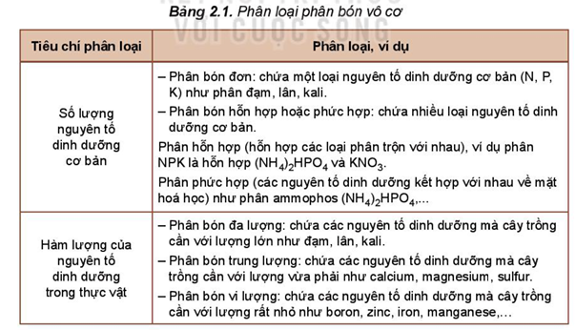

**1.** Phân loại các phân bón sau dựa vào Bảng 2.1:

a) Potassium chloride (KCl);

b) Calcium dihydrogenphosphate (Ca(H2PO4)2);

c) Ammonium sulfate ((NH4)2SO4);

d) Ammonium dihydrogenphosphate (NH4H2PO4).

**/II/ VAI TRÒ CỦA MỘT SỐ NGUYÊN TỐ DINH DƯỠNG TRONG PHÂN BÓN VÔ CƠ**

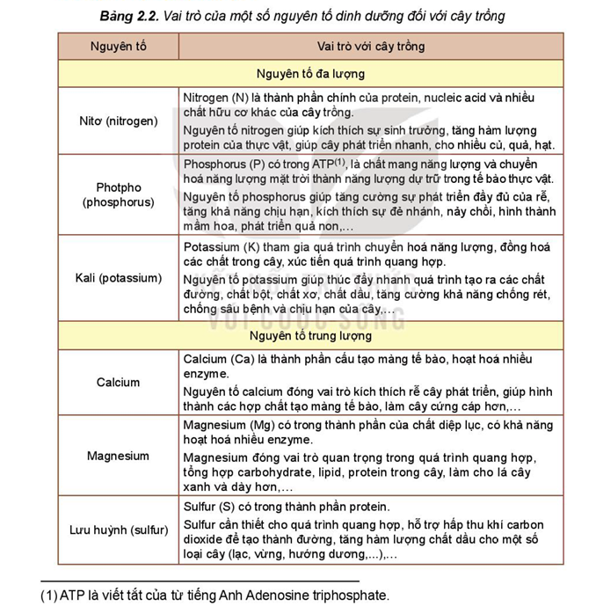

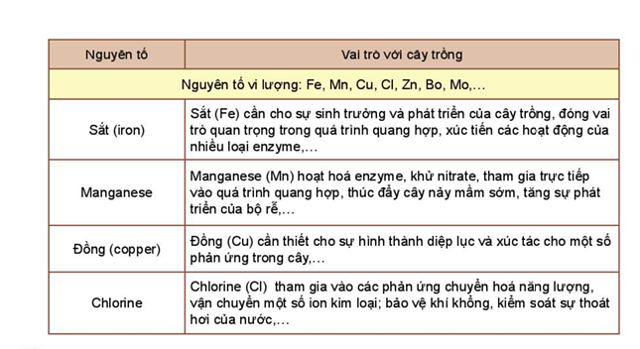



**2.** Dựa vào vai trò của các nguyên tố đa lượng, hãy tìm hiểu và cho biết thời điểm thích hợp để bón phân đạm, phân lân, phân kali cho cây trồng.

**3.** Đề xuất biện pháp cải tạo đất trước khi bón phân đạm cho đất chua, đất nhiễm phèn

**/III/ QUY TRÌNH SẢN XUẤT MỘT SỐ LOẠI PHÂN BÓN VÔ CƠ**

**1. Sản xuất phân đạm**

Ammonia (NH3) là nguyên liệu ban đầu của tất cả các quá trình sản xuất phân đạm. “Cuộc cách mạng xanh” giúp loài người thoát khỏi tình trạng thiếu lương thực bắt đầu từ việc sản xuất ammonia theo quy trình Haber-Bosch.

***a) Sản xuất phân đạm dạng muối ammonium***

• Ammonium sulfate

Phân đạm ammonium sulfate là một loại phân bón có tính acid (pH = 5,0), tan tốt trong nước ở nhiệt độ thường.

Về lí thuyết, ammonium sulfate được điều chế theo phản ứng:

2NH3 + H2SO4 → (NH4)2SO4

Trong thực tế, ammonium sulfate được sản xuất một cách kinh tế hơn theo một trong các quy trình sau đây:

*Quy trình 1. Từ nguyên liệu ammonia, carbon dioxide và thạch cao*

Hấp thụ khí ammonia vào bể chứa nước và sục khí carbon dioxide ở áp suất cao (~5 bar) vào bể, thu được dung dịch ammonium carbonate: 2NH3 + CO2 + H2O → (NH4)2CO3

Cho thạch cao (CaSO4.2H2O) vào dung dịch ammonium carbonate đề thực hiện phản ứng hoá học:

(NH4)2CO3 + CaSO4.2H2O ⇔ (NH4)2SO4 + CaCO3 + 2H2O

Tách lấy phần dung dịch, làm bay hơi nước, thu được tinh thể ammonium sulfate.

*Quy trình 2. Từ nguyên liệu khí lò luyện cốc và sulfuric acid*

Trong quy trình này, ammonia trong khí lò luyện cốc (chiếm khoảng 10% thể tích) được tận dụng để sản xuất phân đạm. Ban đầu, khi lò cốc được dẫn vào nước đề hoà tan ammonia. Sau đó, ammonia được chưng cất và cho phản ứng với dung dịch sulfuric acid, thu được ammonium sulfate:

2NH3 + H2SO4 → (NH4)2SO4

• Ammonium nitrate Ammonium nitrate được điều chế từ khí ammonia và nitric acid theo phản ứng:

NH3 + HNO3 → NH4NO3

Bên cạnh đó, ammonium nitrate còn được dùng để sản xuất phân bón CAN (calcium ammonium nitrate) ở dạng hạt, bổ sung calcium, magnesium, giúp khử chua, hạ phèn.

Phân bón cần được điều chế bằng cách cho dung dịch ammonium nitrate (chứa nitric acid dư) tác dụng với bột đá dolomite (CaCO3.MgCO3). Sau đó, cần được làm khô trong máy sấy, thu được các hạt có kích thước phù hợp.

***b) Sản xuất phân đạm urea***

Đạm urea (H2NCONH2) là một phân đạm có hàm lượng dinh dưỡng cao nhất trong các loại phân đạm hiện nay.

Nguyên liệu chính dùng để sản xuất phân đạm urea là ammonia và carbon dioxide.

Phản ứng tổng quát trong quá trình sản xuất urea như sau:

2NH3 + CO2 =(to, p)=> H2NCONH2 + H2O

Dung dịch urea tạo thành được cô đặc và làm bay hơi trong chân không, thu được sản phẩm urea khô ở dạng hạt.



**4.** Quy trinh Haber-Bosch được sử dụng để sản xuất

A. nitric acid. B. ammonia. C. ammonium nitrate. D. urea.

**5.** Nguyên liệu nitơ được sử dụng trong các nhà máy sản xuất phân bón được lấy từ

A. không khí. B. oxide của nitơ. c. khí lò cốc. D. ammonia.

**2. Sản xuất phân lân**

Phân lân chủ yếu gồm các loại: superphosphate đơn, superphosphate kép, phân lân nung chảy, quặng phosphate nghiền.

***a) Superphosphate đơn***

Nguyên liệu thường dùng để sản xuất phân lân là quặng apatite (quặng phosphate). Nguồn quặng của nước ta chủ yếu là mỏ apatite ở Lào Cai. Calcium phosphate tồn tại trong quặng apatite dưới dạng 3Ca3(PO4)2.CaF2 hoặc Ca5(PO4)3F. Chất lượng quặng được xác dính bằng hàm lượng diphosphorus pentoxide (P2O5).

Superphosphate đơn được sản xuất bằng cách cho quặng apatite tác dụng với dung dịch sulfuric acid đặc nhằm chuyền muối calcium phosphate không tan thành calcium dihydrogenphosphate dễ tan.

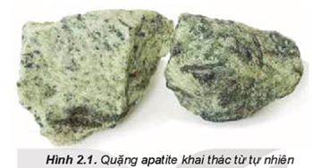

Phương trình hoá học của phản ứng được viết ở dạng đơn giản hoá như sau:

Ca3(PO4)2 + 2H2SO4 → Ca(H2PO4)2 + 2CaSO4

Superphosphate đơn ở dạng bột hay hạt, có màu xám, có thành phần gồm calcium dihydrogenphosphate (Ca(H2PO4)2) và calcium sulfate (CaSO4).

Superphosphate đơn có hàm lượng dinh dưỡng thấp (16 - 20% P2O5), có lẫn nhiều CaSO4 ít tan.

***b) Superphosphate kép***

Superphosphate kép được sản xuất theo hai giai đoạn sau:

Ca3(PO4)2 + 3H2SO4 → 3CaSO4 + 2H3PO4

Ca3(PO4)2 + 4H3PO4 → 3Ca(H2PO4)2

Superphosphate kép có hàm lượng dinh dưỡng cao (40 - 50% P2O5), không chứa CaSO4 ít tan nên được sử dụng phổ biến.

***c) Phân lân nung chảy***

Phân lân nung chảy được sản xuất trong lò đứng bằng cách nung hỗn hợp gồm quặng apatite, đá xà vân (thành phần chính là magnesium silicate) ở nhiệt độ cao (1 450 - 1 500 °C). Phương trình hoá học của phản ứng xảy ra:

4Ca5F(PO4)3 + 3SiO2 ----- > 6Ca3(PO4)2 + 2CaSiO3 + SiF4

Sản phẩm nóng chảy từ lò ra được làm lạnh nhanh bằng nước, sau đó sấy khô và nghiền mịn. sản phẩm thu được thường chứa 15 - 21% P2O5, 9 - 14% MgO, 30% CaO, 23% SiO2, 7,5%AI2O3, 1,8% F và một số nguyên tố vi lượng (Fe, AI, Mn, Co,...).

Phân lân nung chảy thường có màu trắng xám hoặc xanh xám, có tinh kiềm, thường dùng cho đất chua.

**3. Sản xuất phân kali**

Phân kali thường chứa potassium chloride (KCl) hoặc potassium sulfate (K2SO4), trong đó phân potassium chloride chiếm 80 - 90% tổng sản lượng phân kali.

Nguyên liệu để sản xuất phân KCl chủ yếu là quặng sylvinite có thành phần chứa KCl và NaCl.

Quá trình tách KCl thực hiện bằng phương pháp hoà tan rồi kết tinh phân đoạn hoặc tuyền nồi.

**4. Sản xuất phân ammophos**

Phân ammophos là hỗn hợp gồm NH4H2PO4 (ammonium dihydrogenphosphate) và (NH4)2HPO4 (diammonium hydrogenphosphate) được tạo ra từ phản ứng giữa phosphoric acid với ammonia. Ngoài ra, ammophos còn chửa lượng nhỏ các muối ít tan trong nước như NH4Fe(HPO4)2, NH4AI(HPO4)2 ,...

Khi trung hoà phosphoric acid bằng ammonia thu được ba muối: NH4H2PO4, (NH4)2HPO4 và (NH4 Ì3PO4 .

Muối (NH4)3PO4 không bền, bị phân huỷ ở khoảng 30 °C:

(NH4)3PO4 →(NH4)2HPO4 + NH3

Muối (NH4)2HPO4 bền hơn, cỏ tỉ lệ P2O5/N phù hợp với nhu cầu cây trồng hơn, bị phân huỷ ở khoang 70°C.

(NH4)2HPO4 → NH4H2PO4 + NH3

Phân ammophos được sử dụng đề sản xuất phân hỗn hợp NPK.

**/IV/ SỬ DỤNG VÀ BẢO QUẢN PHÂN BÓN VÔ CƠ**

**1. Sử dụng phân bón**

*a) Phân đạm*

Phân đạm thích hợp cho các loại cây trồng lấy lá, củ. Phân đạm có thể dùng bón thúc hoặc pha thành dung dịch dinh dưỡng để tưới cho cây.

Sử dụng phân đạm phải căn cứ vào tính chất, thành phần của đất và của phân đạm để đạt hiệu quả cao. *Ví dụ*: đạm nitrate có độ tan lớn nên không bón vào ngày mưa để tránh bị rửa trôi. Đất có độ pH thấp không nên bón những loại phân bón làm tăng độ chua như phân đạm (NH4)2SO4. Thông thường, trước khi sử dụng các phân đạm có đặc tính acid thì cần khử chua bằng vôi đề cân bằng pH của đất.

*b) Phân lân*

Phân superphosphate phù hợp cho tất cả các loại đất (chua, trung tính, kiềm, nhiễm mặn), nhưng hiệu quả nhất là trên đất không chua hoặc ít chua. Không bón phân lân nung chảy trên những vùng đất hơi kiềm, kiềm mặn hoặc đất phù sa mới trung tính.

Do phân superphosphate chứa hợp chất dinh dưỡng Ca(H2PO4)2 dễ tan trong nước và được cây hấp thụ nhanh nên rất phù hợp với các loại cây ngắn ngày như đậu, đỗ, rau cải,...

Phân lân nung chảy ít tan trong nước, thích hợp với đất chua, đất đồi núi bạc màu, đất phù sa cũ; phù hợp với cây ăn quả, cây công nghiệp lâu năm, cây họ đậu, cây phân xanh,...

Phân lân nung chảy chỉ có thể chuyển hóa thành dạng dễ tan trong điều kiện đất chua và đất giàu chất hữu cơ.

*c) Phân kali*

Phân kali có thể dùng để bón lót bằng cách trộn vào đất hoặc bón thúc bằng cách phun dung dịch lên lá. Nhu cầu potassium tăng cao vào thời kì tăng trưởng ra hoa, tạo củ. Khi bón phân kali, ion K+ sê đẩy các ion Ca2+, Mg2+ ra khỏi keo đốt, do đó bón lâu ngày, nhất là khi bón lượng nhiều thì dễ làm cho đất bị chua. Do vậy, phải bón vôi để khử chua, bổ sung Ca2+, Mg2+ cho đất.

Phân potassium chloride có thể bón cho nhiều loại cây và nhiều loại đất khác nhau, cũng có thể dùng bón thúc lúc cây sắp ra hoa hoặc bón lót. Phân này không nên dùng bón cho một số loại cây hương liệu như chè, cà phê.

Phân potassium sulfate thích hợp cho các loại cây rau cải, cà phê, chè,... nhưng không nên dùng nhiều năm liên tục vì dẫn đến làm tăng độ chua của đất.

*d) Phân hỗn hợp*

Phân bón hỗn hợp phải sử dụng đúng liều lượng mới mang lại kết quả tốt cho cây trồng. Liều lượng phân bón NPK đều được ghi trên nhãn mác bao bì hướng dẫn của sản phẩm. Nên quan sát trạng thái của cây trồng, đất, thời tiết và vụ mùa để điều chỉnh lượng phân bón NPK phù hợp nhất.

Phân bón cần được chia nhỏ để bón nhiều lần theo quy trình và bón theo từng giai đoạn phát triển của cây. Nếu tập trung trong một thời điểm với số lượng nhiều sẽ gây ra tình trạng lãng phí, gây ô nhiễm môi trường, cây trồng dễ bị nhiễm bệnh.

Chỉ bón phân khi cây khoẻ mạnh, không bón khi bộ rễ của cây đang bị tổn thương. Khi thời tiết nắng nóng, nên tưới nước sau khi bón phân đề phân không bị phân huỷ mất chất dinh dưỡng. Không nên bón phân khi trời mưa to đề tránh bón phân bị rửa trôi.

*e) Phân vi lượng*

Các nguyên tố vi lượng ảnh hưởng đến năng suất và chất lượng cây trồng. Đối với cây ăn quả lâu năm, sau khi bón hoặc phun phân vi lượng hai năm liền thì nên ngừng từ một đến hai năm mới dùng lại. Với cây hằng năm như lúa, ngô, đậu đỗ,... có thể phun liên tiếp nhiều năm cho đến lúc thấy không hiệu quả. Lưu ý rằng bón quá nhiều phân vi lượng có thể làm lá héo, cây chết, đặc biệt là cây non.

Có ba cách bón phân vi lượng thường dùng: bón thẳng phân vào đất, trộn với phân bón khác, phun lên lá.

**6.** Người nông dân thường chọn điều kiện thời tiết như thế nào để bón phân cho cây lúa?

**2. Bảo quản**

Các loại phân vô cơ thường dễ tan trong nước, hút ẩm mạnh, dễ bị phân huỷ dưới ánh sáng mặt trời. Vì vậy, quá trình bảo quản phân bón dựa theo nguyên tắc: đóng gói kín, để nơi khô ráo, thoáng mát, tránh ánh nắng trực tiếp và không đề lẫn các loại phân với nhau.

Với các phân bón có tính acid, cần chọn vật liệu bao bì có tính chống acid như tủi nilon, không đựng trong vật dụng bằng kim loại. Một số loại phân bón có thể gây nổ ở nhiệt độ cao (đặc biệt là ammonium nitrate) nên cần để xa nguồn lửa, tránh ánh nắng mặt trời trực tiếp.

Các sản phẩm phân bón thương mại thường có chì dẫn, hướng dẫn sử dụng và bảo quản trên bao bì hay các tờ rơi phát kèm theo sản phẩm.

**7.** Urea là loại phân đạm được sử dụng phổ biến, dễ hút ẩm và dễ bị phân hủy bởi ánh sáng và nhiệt độ. Em hãy đề xuất cách bảo quản loại phân bón này.



• Phân bón vô cơ được phân loại dựa theo số lượng nguyên tố dinh dưỡng cơ bản (phân đơn, phân hỗn hợp hoặc phức hợp) hoặc theo hàm lượng các nguyên tố trong cây (đa lượng, trung lượng, vi lượng).

• Các nguyên tố dinh dưỡng chính như N, P, K có vai trò đặc biệt quan trọng với sự sinh trưởng, phát triển, trao đổi chất của cây trồng.

• Nguyên liệu chính để sản xuất phân đạm là ammonia, sản xuất phân lân là quặng apatite và phosphorite, sản xuất phân kali là quặng sylvinite.

• Khi sử dụng phân bón cần chú trọng đến đặc điểm từng loại phân, đặc điểm cây trồng, chu kì sinh trưởng và điều kiện thời tiết.

• Bảo quản phân bón trong bao bì đóng gói kín, để nơi khô ráo, thoáng mát, tránh ánh nắng trực tiếp, tránh nguồn nhiệt.



• Bảo quản và sử dụng phân bón vô cơ đúng cách để bảo vệ sức khỏe và môi trường.

• Lựa chọn phân bón vô cơ phù hợp với từng loại đất và loại cây trồng, phù hợp với mục đích sử dụng cho từng thời kì phát triển của cây.

**Bài 3: PHÂN BÓN HỮU CƠ**

**MỤC TIÊU**

• Phân loại được phân bón hữu cơ: phân hữu cơ truyền thống; phân hữu cơ sinh học; phân hữu cơ khoáng.

• Nêu được thành phần, ưu nhược điểm của một số loại phân bón hữu cơ.

• Trình bày được vai trò của phân bón hữu cơ, cách sử dụng và bảo quản của một số loại phân bón hữu cơ thông dụng và một số quy trình sản xuất phân bón hữu cơ.

• Nêu được tác động của việc sử dụng phân bón đến môi trường.

*Sử dụng phân bón hữu cơ đê cung cấp dinh dưỡng cho đất và cây trồng thường mất nhiêu thời gian hơn và có tác dụng chậm hơn các loại phân bón vô cơ. Tại sao ngày nay phân bón hữu cơ được khuyến khích sử dụng nhiều hơn trong nông nghiệp?*

**/I/ PHÂN LOẠI**

Dựa vào nguồn gốc và cách chế biến, phân hữu cơ được chia làm ba loại chính: phân hữu cơ truyền thống, phân hữu cơ sinh học và phân hữu cơ khoáng. Phân hữu cơ sinh học và phân hữu cơ khoáng được chế biến công nghiệp.

• Phân hữu cơ truyền thống: chế biến bằng phương pháp ủ truyền thống. Nguồn nguyên liệu là chất thải của người, động vật hoặc từ các phế phẩm, phụ phẩm trồng trọt, chăn nuôi, chế biến nông, lâm, thuỷ sản, phân xanh, rác thải hữu cơ dễ phân hủy, than bùn.

• Phân hữu cơ sinh học: chế biến từ các nguyên liệu hữu cơ được pha trộn và xử lí bằng cách lên men với sự góp mặt từ một hoặc nhiều loại vi sinh vật có lợi đề tăng và cân bằng hàm lượng các chất dinh dưỡng cần thiết cho cây trồng.

• Phân hữu cơ khoáng: là loại phân bón có chất hữu cơ được bổ sung ít nhất một chất dinh dưỡng đa lượng, trung lượng, vi lượng.

**/II/ THÀNH PHẦN, VAI TRÒ, ĐẶC ĐlỂM**

**1. Phân hữu cơ truyền thống**

Phân hữu cơ truyền thống gồm phân chuồng, phân xanh, phân rác,... Thành phần dinh dưỡng, ưu điểm, vai trò và nhược điểm của mỗi loại phân này được trình bày ở Bảng 3.1.

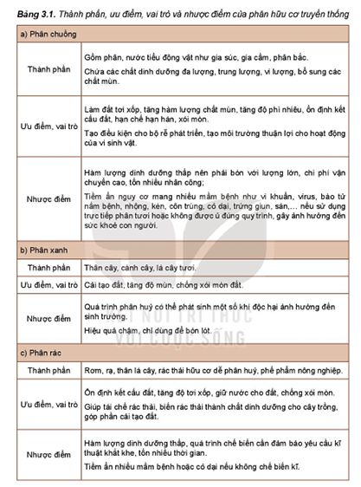

**2. Phân hữu cơ sinh học**

Phân hữu cơ sinh học áp dụng tiến bộ của khoa học kĩ thuật và công nghệ nhằm nâng cao hiệu quả phân bón, bảo vệ môi trường, phục vụ mục tiêu phát triển bền vững.

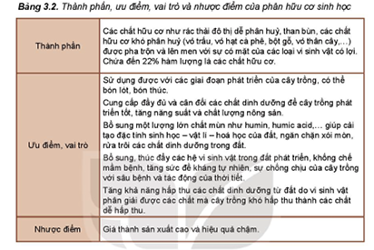

**3. Phân hữu cơ khoáng**

Phân hữu cơ khoáng là giải pháp đảm bảo sự cân bằng giữa phân hữu cơ và phân vô cơ, đóng vai trò bổ sung, hỗ trợ, tăng cường hiệu quả giữa hai loại phân bón.

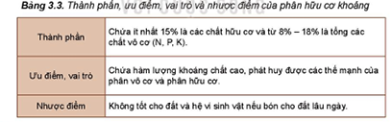

**1.** So sánh thành phần và ưu nhược điểm của ba loại phân bón là phân chuồng, hữu cơ sinh học và phân hữu cơ khoáng.

**/III/ SỬ DỤNG VÀ BẢO QUẢN PHÂN BÓN HỮU CƠ**

Nhìn chung, các loại phân hữu cơ không kén giống cây trồng nhưng với mỗi loại cây cần sử dụng với liều lượng phù hợp đề đảm bảo hiệu quả và không dư thừa gây ảnh hưởng đến môi trường. Do phân hữu cơ có tác dụng chậm nên thường được sử dụng để bón lót. Khi sử dụng đề bón thúc thì cần bón sớm trước khi cây ra hoa đề phân kịp phân huỷ và cây kịp hấp thụ. Khi bón lót nên bón cách gốc ít nhất 5cm, hạn chế sử dụng để bón thúc với những cây ngắn ngày.

Việc bảo quản phân hữu cơ cũng cần tuân theo những quy định phù hợp để đảm bảo dinh dưỡng và bảo vệ môi trường.

Các yêu cầu chung về sử dụng và bảo quản phân hữu cơ được trình bày ờ Bảng 3.4.

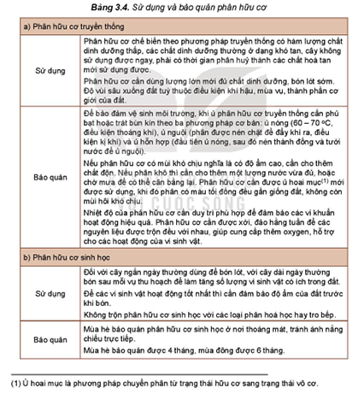

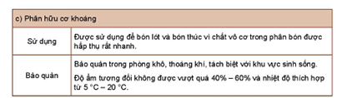

**/IV/ QUY TRÌNH SẢN XUẤT PHÂN BÓN HỮU CƠ**

**1. Phân hữu cơ truyền thống**

Phân hữu cơ truyền thống được sản xuất theo quy trình gồm các bước theo sơ đồ ở Hình 3.1.

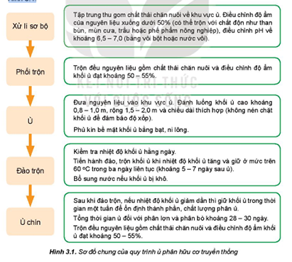

**2. Phân hữu cơ sinh học**

Quy trình sản xuất phân hữu cơ vi sinh được chia thành ba giai đoạn chỉnh và được mô tả theo sơ đồ ở Hình 3.2.

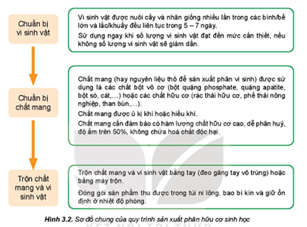

**3. Phân hữu cơ khoáng**

Nguyên liệu để sản xuất phân hữu cơ khoáng gồm: chất hữu cơ đã được lên men một phần, thường là chất thải chăn nuôi; lượng N, p, K vừa đủ theo yêu cầu và có thể thêm một số chất vi lượng. Phân hữu cơ khoáng được chế tạo theo các bước sau:

***Bước 1***: Phối trộn đều nguyên liệu.

***Bước 2***: Tiến hành sản xuất theo quy trình.

***Bước 3***: Kiểm tra chất lượng phân bón theo tiêu chuẩn.

***Bước 4***: Đóng gói

***Bước 5***: Đưa vào kho chứa thành phẩm và bảo quản nơi khô ráo, thoáng mát.

Thông thường phân hữu cơ khoáng được đóng bao kín.

Em hãy làm phân bón từ rác thải hữu cơ ở gia đình.

**/V/ TÁC ĐỘNG CỦA VIỆC SỬ DỤNG PHÂN BÓN ĐẾN MÔI TRƯỜNG**

Việc sử dụng các loại phân bón đã làm tăng năng suất, chất lượng cây trồng, đảm bảo an ninh lương thực cho con người. Tuy nhiên, việc lạm dụng phân bón, sử dụng không đúng kĩ thuật cũng đã gây ảnh hưởng xấu đến môi trường.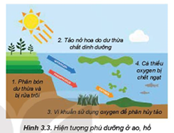

Việc bón dư thừa phân bón vô cơ làm giảm hàm lượng mùn trong đất, giảm số lượng sinh vật có ích trong đất, thay đổi độ pH của đất, làm đất chai, cứng, khiến cây trồng còi cọc và sinh trưởng chậm, giảm sức đề kháng, gia tăng sâu bệnh. Bên cạnh đó, phân bón vô cơ thường được bón nhiều và liên tục cũng dẫn tới làm tăng hàm lượng một số kim loại nặng trong đất. Hàm lượng chất dinh dưỡng dư thừa bị rửa trôi, đặc biệt là dinh dưỡng chứa nitrogen và phosphorus gây ra hiện tượng phủ dưỡng ở các ao, hồ, cửa sông. Một số nguyên tố kim loại nặng có lẫn trong phân bón vô cơ còn được tích tụ trong ngũ cốc thực phẩm, rau và trái cây gây ảnh hưởng xấu đến sức khoẻ.

Phân bón hữu cơ được sử dụng không đúng kĩ thuật hoặc sử dụng khi chưa đảm bảo yêu cầu về ủ, chế biến có nguy cơ gây ô nhiễm nguồn nước khi bị rửa trôi và gây ô nhiễm không khí khi bị phân huỷ.

Để giảm thiểu ảnh hưởng của các loại phân bón đối với môi trường và con người, ngoài việc sử dụng phân bón đúng cách, hợp lí, đúng nguồn gốc, cần kết hợp hài hoà giữa phân bón vô cơ và phân bón hữu cơ.

**3.** Giải thích tại sao:

a) Bón nhiều phân ammonium sulfate làm tăng độ chua của đất?

b) Bón nhiều phân superphosphate đơn làm đất chai cứng?



• Phân bón hữu cơ thường được chia thành ba loại: phân hữu cơ truyền thống, phân hữu cơ sinh học, phân hữu cơ khoáng.

• Phân bón hữu cơ giúp cây phát triển tốt, cải tạo đất và bảo vệ môi trường.

• Sử dụng các loại phân bón đúng kĩ thuật đề vừa tăng năng suất cây trồng, vừa bảo đảm sức khỏe con người và bảo vệ môi trường.



Phân loại rác và làm phân bón hữu cơ từ rác thải hữu cơ.

**CHUYÊN ĐỀ 2: TRẢI NGHIỆM, THỰC HÀNH HOÁ HỌC HỮU CƠ**

**Bài 4: TÁCH TINH DẦU TỪ CÁC NGUỒN THẢO MỘC TỰ NHIÊN**

**MỤC TIÊU**

Vận dụng được phương pháp chiết hoặc chưng cất để tách tinh dầu từ các nguồn thảo mộc tự nhiên.

 *Hiện nay, người tiêu dùng đang có xu hướng sử dụng những hợp chất từ thiên nhiên, đặc biệt là các loại tinh dầu dùng trong hương trị liệu và công nghiệp mỹ phẩm, dẫn đến nhu cầu sử dụng tinh dầu ngày càng tăng cao. Các tinh dầu sử dụng hằng ngày có trong các nguồn thảo mộc tự nhiên nào và đọc tách ra bằng phương pháp nào?*

**/I/ TINH DẦU**

Tinh dầu là những chất hữu cơ thường có mùi đặc trưng, dễ bay hơi, được chiết xuất từ một số bộ phận của thực vật (hoặc động vật). Để chiết xuất tinh dầu, người ta thường sử dụng phương pháp chưng cất lôi cuốn hơi nước và phương pháp chiết. Đây là hai phương pháp tách tinh dầu không chỉ được sử dụng trong Hoá học mà cả trong Dược học và Y học cổ truyền.

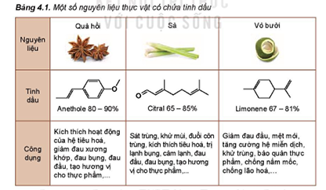

**/II/ PHƯƠNG PHÁP CHƯNG CẤT LÔI CUỐN HƠI NƯỚC**

**1. Nguyên tắc**

Phương pháp chưng cất lôi cuốn hơi nước thường dùng đề tách chất ra khỏi hỗn hợp dựa trên khả năng dễ bay hơi của nó cùng hơi nước và tính không tan trong nước của chất đó.

Khi chưng cất lôi cuốn hơi nước, các chất có trong tinh dầu sẽ được tách ra khỏi nguyên liệu, thường ở nhiệt độ thấp hơn nhiệt độ sôi của nước và bị hơi nước cuốn theo, ờ nhiệt độ độ, ít xảy ra tương tác hoá học (sự oxi hoá, nhiệt phân,...) giữa các chất có trong tinh dầu.

**2. Cách tiến hành**

Nguyên liệu chứa tinh dầu được cắt nhỏ, cho vào bình chứa. Bình chứa được nối với bình cấp hơi nước và nối với bộ phận ngưng hơi. Trong quá trình chưng cất, hơi nước sục vào bình chứa làm phá vỡ các mô chứa tinh dầu trong nguyên liệu, khuếch tán và lôi cuốn theo các hợp chất hữu cơ trong thành phần tinh dầu. Hỗn hợp hơi nước và tinh dầu sẽ được ngưng tụ và phân tách thành hai lớp (thường lớp tinh dầu ở bên trên và lớp nước ở bên dưới) trong bình ngưng, sử dụng phễu chiết để tách lấy lớp tinh dầu.

Lưu ý khi sử dụng phương pháp chưng cất lôi cuốn hơi nước:

- Tuỳ vào bản chất của nguyên liệu mà chia nhỏ nguyên liệu cho phù hợp.

- Thời gian chưng cất phụ thuộc bản chất của nguyên liệu và tính chất của tinh dầu.

**/III/ PHƯƠNG PHÁP CHIẾT**

**1. Nguyên tắc**

Sử dụng dung môi để hoà tan chất cần tách. Chất cần tách thường là tinh dầu. Dung môi thường dùng là: ether dầu hoả, hexane, diethyl ether, chloroform, dichloromethane, ethanol,... Yêu cầu cơ bản là dung môi hoặc hỗn hợp dung môi phải dễ tách khỏi tinh dầu.

Khi ngâm chiết, dung môi thấm qua màng tế bào, hoà tan các chất chinh có trong tinh dầu. Hiện tượng thẩm thấu xảy ra đến khi đạt cân bằng. Như vậy, quá trình chiết là quá trình khuếch tán các chốt của tinh dầu từ nguyên liệu vào dung môi.

**2. Cách tiến hành**

Nguyên liệu sau khi nghiền nhỏ được ngâm bằng dung môi thích hợp với tỉ lệ nguyên liệu/dung môi ở nhiệt độ và thời gian phù hợp. Sau khi ngâm chiết, tách lấy dung dịch, cho dung môi bay hơi, thu được tinh dầu.



**Chiết xuất tinh dầu với dung môi carbon dioxide lỏng**

Hiện nay, phương pháp chiết tinh dầu đạt hiệu quả và chất lượng tốt nhất là chiết xuất với dung môi carbon dioxide lỏng. Phương pháp này có hiệu suất cao, tiết kiệm dung môi, thu được tinh dầu có chất lượng tốt nên thường áp dụng chiết xuất các loại tinh dầu quý hiếm. Tuy nhiên, phương pháp này cần chi phí lớn về thiết bị nên chưa được áp dụng phổ biến.

**Thu tinh dầu bằng phương pháp ép**

Phương pháp này thường áp dụng cho các loại thực vật thuộc họ Citrus (cam, chanh,...).

Tinh dầu của các cây họ citrus nằm trong túi tiết ở lớp vỏ ngoài. Vì vậy, khi ép có thể tách được tinh dầu dễ dàng. Ngoài ra, phương pháp ép còn được ứng dụng trong sản xuất dầu dừa, dầu cọ, dầu lạc,...

**/IV/ THỰC HÀNH TÁCH TINH DẦU**

**Thí nghiệm 1. Tách tinh dầu sả chanh bằng phương pháp chưng cất lôi cuốn hơi nước**

**1. Mục tiêu:** thu được tinh dầu sả chanh từ cây sả.

**2. Nguyên liệu:** 200g cây sả cắt nhỏ khoảng 1 cm.

**3. Cách tiến hành:**

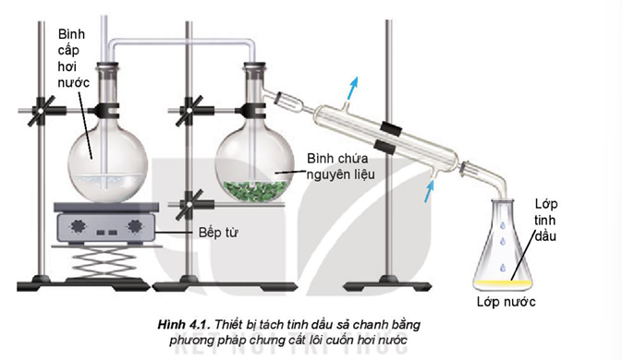

- Cho khoảng 200g cây sả đã cắt nhỏ cỡ khoảng 1cm vào bình cất, thêm nước ngập nguyên liệu (cao hơn bề mặt nguyên liệu) khoảng 2 cm.

- Lắp bộ dụng cụ chưng cất lôi cuốn hơi nước như Hình 4.1.

- Đun sôi bình cấp hơi nước và đun nóng bình chứa nguyên liệu. Thu hỗn hợp nước và tinh dầu vào bình hứng.

- Chuyển hỗn hợp trong bình hứng vào phễu chiết. Mở phễu chiết tách hết lớp dưới ờ đáy phễu, thu lấy tinh dầu bằng cách đổ tinh dầu qua miệng phễu.

**Câu hỏi**

**1.** Tại sao phải cắt nhỏ cây sả khoảng 1cm mà không giã nát?

**2.** Tại sao phải bảo quản tinh dầu sả chanh thu được trong các lọ tối màu và có nút kín?



**Công dụng của tinh dầu sả chanh**

Tinh dầu sả chanh được chiết xuất từ lá và thân cây sả chanh, loại thảo dược thuộc họ cỏ Poaceae. Tinh chất từ cây sả chanh chửa rất nhiều vitamin như A, B2, B3, B5, c,...; các loại khoáng chất magnesium, manganese, potassium, zinc,...

Tinh dầu sả chanh có nhiều công dụng khác nhau đối với sức khỏe và môi trường sống:

- Khử mùi, diệt khuẩn: do hàm lượng citral cao. - Giảm căng thẳng: mùi hương nhẹ dịu của tinh dầu sả chanh giúp con người tỉnh táo, tập trung vào công việc.

- Đuổi muỗi và côn trùng: hương sả chanh làm côn trùng bị tê liệt hệ thần kinh dẫn đến mất kiểm soát và giảm khả năng phân biệt phương hướng.

- Làm lành vết thương: do có tính kháng khuẩn nên tinh dầu sả chanh có khả năng làm lành vết thương, hỗ trợ trị mụn và dưỡng da.

- Dưỡng tóc bóng khỏe: gội đầu với tinh dầu sả chanh sẽ giúp tóc chắc khỏe, sạch gàu, suôn mượt

**Thí nghiệm 2. Tách tinh dầu cam bằng phương pháp chiết**

**1. Mục tiêu:** thu được tinh dầu cam từ vỏ quả cam. 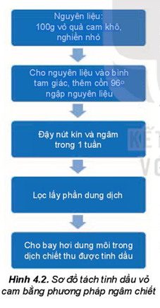

**2. Nguyên liệu:** 100g vỏ quả cam phơi khô, nghiền nhỏ. 3. Cách tiến hành: Các bước tiến hành chiết được mô tả trong Hình 4.2.

*Chú ý*

- Chỉ tách lấy phần vỏ quả cam màu vàng, không lấy phần màu trắng.

- Cần ngâm đủ thời gian để tinh dầu hoà tan nhiều vào dung môi.

- Giai đoạn bay hơi: chuyền phần dung dịch sang cốc thuỷ tinh, cho bay hơi tự nhiên đến khi thu được chất lỏng sánh, màu vàng.

**Câu hỏi**

**1**. Tại sao phải nghiền nhỏ vỏ quả cam khô?

**2**. Tại sao chỉ tách lấy phần vỏ quả cam màu vàng, không lấy phần màu trắng của vỏ quả cam?



**Công dụng của tinh dầu cam**

Tinh dầu cam được chiết xuất từ vỏ quả cam, được sử dụng trong một số sản phẩm làm sạch và nấu ăn vì hương thơm dễ chịu. Ngoài ra, tinh dầu cam còn sử dụng để xua đuổi côn trùng, làm chất khử mùi,...

**/V/ BÁO CÁO KẾT QUẢ THỰC HÀNH**

Hãy viết báo cáo kết quả thực hành vào vở, gồm các mục sau:

**1.** Mục tiêu

**2.** Nguyên liệu, dụng cụ, hoá chất

**3.** Cách tiến hành

**4.** Thảo luận, đánh giá

**5.** Kết luận



• Tinh dầu là một dạng chất lỏng chứa các hợp chất hữu cơ thường có mùi đặc trưng, dễ bay hơi được chiết xuất từ thực vật bằng nhiều phương pháp khác nhau.

• Hai phương pháp thu tinh dầu được sử dụng phổ biến nhất: chưng cất lôi cuốn hơi nước, chiết.

• Sử dụng phương pháp chưng cất lôi cuốn hơi nước để tách tinh dầu sả chanh từ cây sả chanh.

• Sử dụng phương pháp chiết để tách tinh dầu cam từ vỏ quả cam.



Tách được mẫu tinh dầu từ các nguyên liệu quen thuộc có sẵn ở địa phương

**Bài 5: CHUYỂN HOÁ CHẤT BÉO THÀNH XÀ PHÒNG**

**MỤC TIÊU**

Thực hiện được thí nghiệm điều chế xà phòng từ chất béo.

*Xà phòng là một sản phẩm quen thuộc trong đời sống hàng ngày, với đủ loại kiểu dáng, màu sắc cũng như hương thơm. Em có biết cách làm xà phòng từ những nguyên liệu sẵn có trong gia đình không?*

/I/ GIỚI THIỆU VỀ XÀ PHÒNG

**1. Khái niệm**

Xà phòng (hay xà bông) là chất tẩy rửa các vết bẩn, diệt vi khuẩn. Thành phần của xà phòng là muối sodium hoặc potassium của acid béo. Xà phòng được dùng dưới dạng bánh, bột hoặc chất lỏng. Xà phòng thường được điều chế bằng cách cho chất béo (triester của glycerol với acid béo) tác dụng với kiềm.

**2, Quá trình tẩy rửa của xà phòng**

Sự tẩy rửa là làm sạch các bề mặt của một vật thể rắn. Cơ chế tẩy rửa của xà phòng theo một tiến trình lí hoá khác hẳn với việc hoà tan thông thường. Ban đầu, sợi vải có dính vết bẩn dạng dầu mỡ được ngâm trong môi trường nước. Do sức căng bề mặt của nước lớn nên nước không thể tách hoặc hoà tan dầu mỡ. Khi hoà tan xà phòng vào nước, dung dịch xà phòng có sức căng bề mặt nhỏ hơn nước và có thể thấm sâu vào sợi vải và lôi các vết dầu mỡ ra. Các vết dầu mỡ được lấy ra và treo lơ lửng ở dạng nhũ tương hoặc dung dịch đồng nhất.

Cơ chế làm sạch của xà phòng được thể hiện trên Hình 5.1. Các "đuôi" không phân cực của xà phòng dính vào vết dầu mỡ. Các nhóm phân cực hoà tan trong nước và giúp đầy các vết dầu mỡ ra khỏi bề mặt sợi vải.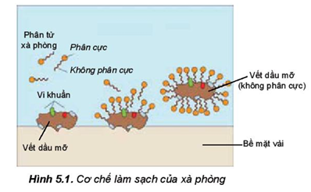

*Thành phần của xà phòng:* muối sodium hoặc muối potassium của acid béo và các phần phụ gia khác (chất tạo độ cứng, hương liệu).

*Nguyên liệu sản xuất: xà phòng:* dầu ăn, mỡ động vật, kiềm, phụ gia.

**/II/ TIÊU CHÍ ĐÁNH GIÁ**

- Kết cấu bánh xà phòng: chắc, mịn, không có vết rạn nứt.

- Màu sắc: tươi sáng, đồng nhất.

- Mùi: mùi thơm dễ chịu, đặc trưng theo từng loại sản phẩm. Không có mùi hôi, chua của mỡ/dầu ăn bị phân huỷ.

- pH: khoảng từ 8 đến 10.

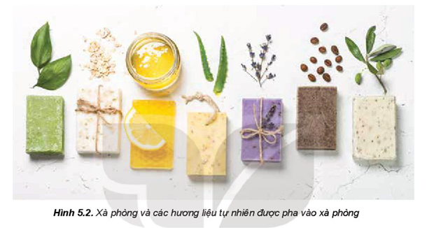



**Xà phòng thủ công**

Xà phòng thủ công được làm từ hỗn hợp các chất tự nhiên như: chất béo, dầu, dung dịch kiềm, glycerol,... Qua phản ứng xà phòng hoá từ chất béo và dung dịch kiềm tạo nên phôi xà phòng. Tinh dầu nguyên chất và chất tạo màu tự nhiên được đưa thêm vào đề xà phòng có màu sắc bắt mắt và hương thơm dễ chịu. Xà phòng thủ công sản xuất xong được để khô tự nhiên khoảng từ 2 đến 5 ngày, sau đó mới sử dụng.

**/III/ THỰC HÀNH ĐIỀU CHẾ XÀ PHÒNG**

**1. Chuẩn bị**

- 50g dầu thực vật hoặc mỡ động vật hoặc dầu ăn (dầu mới hoặc dầu đã sử dụng), tinh dầu (chanh, sả chanh, quế,...) và chất tạo màu.

- Dung dịch NaOH 10 M, dung dịch NaOH 0,1 M, dung dịch NaCl bão hoà.

- Khuôn ép định hình xà phòng.

**2. Tiến hành**

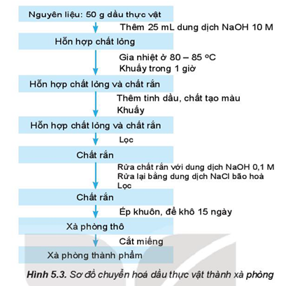

*Chú ý: Duy trì nhiệt độ ổn định trong suốt quá trình khuấy.*

**Câu hỏi**

Trong quá trình sản xuất xà phòng, người ta cho thêm tinh dầu để làm gì?

**/IV/ BÁO CÁO KẾT QUẢ THỰC HÀNH**

Hãy viết báo cáo kết quả thực hành vào vở, gồm các mục sau:

**1.** Mục tiêu

**2.** Nguyên liệu, dụng cụ, hoá chất

**3.** Cách tiến hành

**4.** Thảo luận, đánh giá

**5.** Kết luận



• Thành phần của xà phòng: muối sodium hoặc potassium của acid béo và các phụ gia.

• Phương pháp chuyển hoá chất béo thành xà phòng từ các nguyên liệu: dầu ăn, mỡ động vật

 Tự làm một số loại xà phòng thủ công từ một số chất béo thông dụng ở địa phương như dầu ăn, mỡ động vật,...

**Bài 6: ĐIỂU CHÊ GLUCOSAMINE HYDROCHLORIDE TỪ VỎ TÔM**

**MỤC TIÊU**

Thực hiện được thí nghiệm điều chế glucosamine hydrochloride từ vỏ tôm

*Glucosamine là gì? Em có biết cách tự điều chế glucosamine từ những nguyên liệu sẵn có trong gia đình không?*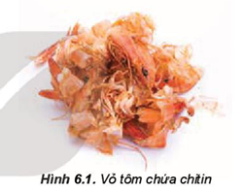

**/I/ GIỚI THIỆU VỀ CHITIN VÀ CHITOSAN**

Chitin là thành phần chính trong vỏ các loài giáp xác (tôm, cua,...) và côn trùng. Chitin và chitosan là những polymer thuộc loại dẫn xuất của glucose.

Chúng tồn tại ở dạng chất rắn, có màu trắng ngà hoặc vàng nhạt, dạng vẩy hoặc dạng bột, không có mùi và không vị.

Chitin có hoạt tính kháng nấm, kháng khuẩn, có khả năng tự phân huỷ sinh học cao, không gây dị ứng, không gây độc hại cho người và động vật. Vì vậy, các sợi làm từ chitin dùng để sản xuất chỉ khâu tự tan và các loại băng vết thương, chúng có độ bền cao, có khả năng chịu được môi trường khắc nghiệt như bên trong mật, nước tiểu và dịch tụy.

Chitosan có khả năng tạo màng, kết dính niêm mạc, kháng khuẩn và làm lành vết thương. Ngoài ra, chitosan có khả năng chống oxi hoá, làm giảm cholesterol và hạ đường huyết.

Chitosan được điều chế bằng phản ứng deacetyl hoá chitin trong môi trường sodium hydroxide. Thuỳ phân chitin/chitosan trong môi trường hydrochloric acid thu được glucosamine hydrochloride.

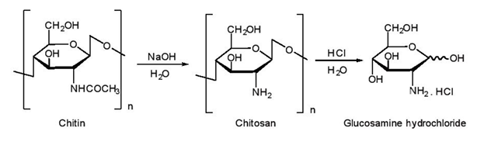



**Glucosamine và bệnh xương khớp**

Glucosamine là một amino monosaccharide có nhiều trong các mô liên kết và mô sụn. Glucosamine có khả năng tham gia cấu tạo nên hyaluronic acid, keratan sulfate và chondroitin sulfate. Ba hợp chất trên là thành phần quan trọng nhất của chất hoạt dịch khớp và sụn khớp, đó là collagen, một hợp chất giảm quá trình thoái hoá và biến dạng khớp, làm khớp vận chuyển linh hoạt. Do vậy, trong y học và dược phẩm, glucosamine được dùng làm nguyên liệu để sản xuất thực phẩm chức năng và sản phẩm hỗ trợ điều trị các bệnh về xương khớp.

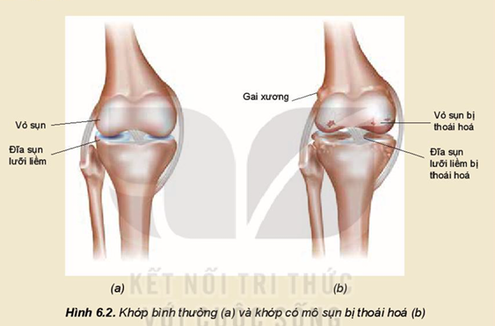

Một số muối glucosamine có ứng dụng nhiều trong chữa trị các bệnh xương khớp là: glucosaminehydrochloride, glucosamine sulfate và acetyl glucosamine.

**Tác dụng dược lí của glucosamine**

Glucosamine có khả năng kích thích tế bào sụn khớp tổng hợp tạo cấu trúc proteoglycan bình thường, đồng thời còn ức chế các enzyme phá hủy sụn khớp như collagenases, phospholioase A2,... Ngoài ra, glucosamine kích thích sinh sàn mô liên kết của xương, giảm quá trình mất calcium của xương. Khi cơ thể thiếu glucosamine thì sụn sẽ bị hỏng, cứng, gai xương dẫn đến biến dạng khớp, làm tăng khả năng bị viêm xương khớp.

Glucosamine có thể làm tăng độ nhớt và khả năng bôi trơn của các khớp xương thông qua việc kích thích khớp xương sàn xuất dịch nhầy.

**/II/ THỰC HÀNH ĐIỀU CHẾ GLUCOSAMINE HYDROCHLORIDE TỪ VỎ TÔM**

**1. Mục tiêu:** thu được glucosamine hydrochloride từ vỏ tôm.

**2. Nguyên liệu:** 100g vỏ tôm, dung dịch HCl 10%, dung dịch HCl đặc, dung dịch NaOH 4%, dung dịch H2O2 1%, cồn 96°, acetone, than hoạt tính.

**3. Cách tiến hành:**

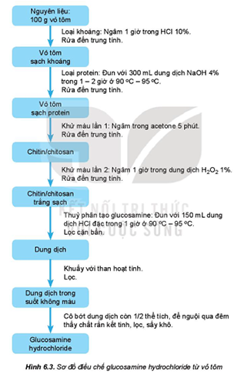

*Chú ý:*

- Loại khoáng: vỏ tôm khô cho vào cốc thuỷ tinh 250mL, sau đó cho từ từ dung dịch HCl 10% vào đến ngập vỏ tôm, thấy sủi bọt khi, ngâm trong khoảng 1 giờ ở nhiệt độ phòng.

- Rửa trung tính: Rửa bằng nước thường đến pH bằng 7, sau đó rửa bằng nước cất.

- Giai đoạn thuỷ phân tạo glucosamine hydrochloride cần nghiền nhỏ chitin/chitosan và tiến hành trong tủ hút hoặc nơi thoáng khí vì dung dịch HCl đặc bay hơi mạnh. Khử màu bằng than hoạt tính cần cho từ từ, vừa cho vừa khuấy đến khi hết màu.

- Kết tinh glucosamine hydrochloride: Dung dịch để nguội qua đêm, nếu không kết tinh thì làm lạnh bằng nước đá. Tinh thể glucosamine hydrochloride được tách ra bằng phương pháp lọc, sau đó rửa lại sản phẩm thu được bằng cồn 96O. sản phẩm glucosamine hydrochloride thu được có màu trắng.

**Câu hỏi**

**1.** Vai trò của than hoạt tinh trong thí nghiệm là gì?

**2.** Giải thích tại sao khi cho vỏ tôm khô vào hydrochloric acid lại có hiện tượng sủi bọt khí?

**/III/ BÁO CÁO KẾT QUẢ THỰC HÀNH**

Hãy viết báo cáo kết quả thực hành vào vở, gồm các mục sau:

**1.** Mục tiêu

**2.** Nguyên liệu, dụng cụ, hoá chất

**3.** Cách tiến hành

**4.** Thảo luận, đánh giá

**5.** Kết luận



• Thuỷ phân chitin/chitosan trong môi trường hydrochloric acid thu được glucosamine hydrochloride.

• Quy trình sản xuất glucosamine hydrochloride từ vỏ tôm.



Tự điều chế được glucosamine hydrochloride từ vô tôm

**CHUYÊN ĐỀ 3: DẦU MỎ VÀ CHẾ BIẾN DẦU MỎ**

**Bài 7: NGUỒN GỐC DẦU MỎ • THÀNH PHẦN VÀ PHÂN LOẠI DẦU MỎ**

**MỤC TIÊU**

• Trình bày được nguồn gốc của dầu mỏ.

• Trình bày được thành phần (hydrocarbon và phi hydrocarbon) và phân loại dầu mỏ (theo thành phần hoá học và theo bàn chất vật lí).



*Tại sao nói dầu mỏ là nguồn tài nguyên thiên nhiên không tái tạo?*

*Thành phần hoá học của dầu mỏ phức tạp như thế nào? Có thể phân loại dầu mỏ dựa trên tiêu chuẩn và mục đích nào?*

**/I/ NGUỒN GỐC DẦU MỎ**

**1. Sự tích tụ các chất hữu cơ ban đầu và biến đổi thành dầu và kh**í

Các chất hữu cơ ban đầu (xác động vật, thực vật) theo dòng sông chảy ra biển hay các sinh vật sống ở biển như phù du, động vật, thực vật sau khi chết đều nằm ở các lớp trầm tích dưới đáy biển. Xác động vật, thực vật có các thành phần chính là carbohydrate, albumin, lipid, kerogen (các chất sừng hữu cơ),... dưới tác dụng của vi khuẩn bị phân huỷ thành hydrocarbon là thành phần chính của dầu mỏ, khí dầu mỏ và khí thiên nhiên.

Dầu được sinh ra rải rác trong lớp đá trầm tích, thẩm thấu qua các tầng đá và tập hợp tại những khối đá rỗng, xốp. Trong quá trình di chuyển qua các tầng đá xốp, một số chất như nhựa, asphaltene,... có thể bị giữ lại (theo cơ chế hấp phụ) làm cho dầu trở nên sạch hơn và nhẹ hơn, nhưng dầu cũng có thể bị chuyển hoá một phần thành các tạp chất làm cho chất lượng kém đi. Ngoài điều kiện dầu phải có chỗ trú ẩn trong các lỗ xốp, rỗng của đá cát (sandstone) hoặc đá vôi (limestone), cấu tạo địa chất chứa dầu còn cần phải có tầng sét ở phía trên cản trở quá trình khuếch tán các phân tử hydrocarbon lên bề mặt.

**2. Sự hình thành mỏ dầu và khí thiên nhiên**

Trải qua thời gian biến đổi địa chất, dầu mỏ di chuyển dọc theo khe đá và không thể đi qua lớp sét. Vì dầu khí nhẹ hơn nước, chúng có thể đi qua lớp sa thạch, đá vôi đến khi gặp rào cản hoặc “bẫy" và không thể di chuyển được nữa, tạo thành các mỏ dầu, vỉa dầu hay túi dầu. Khí và các hydrocarbon nhẹ tách ra khỏi nước và chiếm không gian phía trên đỉnh mỏ dầu, dưới lớp khí là dầu và đáy là nước.

Cấu trúc địa chất mà trong đó dầu có khả năng bị giữ lại và tích tụ giữa đá gốc như vậy được gọi là mỏ dầu.

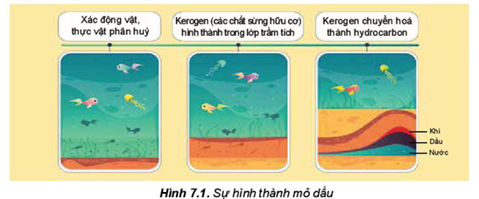

Về bản chất, dầu và khí đều là các hydrocarbon nhưng khác nhau ở chỗ các mỏ khí thiên nhiên chủ yếu chỉ chứa khí, còn mỏ dầu chứa cả dầu lẫn khí. Lúc đầu chỉ có dầu được sinh ra, các hydrocarbon này có khối lượng phân tử rất lớn (chứa 30 - 40 nguyên tử carbon, thậm chí nhiều hơn). Dần dần, một phần dầu chuyển thành khí do quá trình phân cắt các phần tử lớn thành các phân tử nhỏ hơn (cracking) dưới tác dụng của nhiệt độ, áp suất và các chất xúc tác. Càng đi sâu vào lòng đất thì nhiệt độ và áp suất càng cao, quá trình cracking càng xảy ra mạnh hơn. Vì vậy, các mỏ dầu càng sâu trong lòng đất càng chứa nhiều khí hơn, các mỏ khí thường có tuổi cao hơn.

Giới hạn cuối cùng của sự chuyển hoá dầu thành khí là khí mỏ chì chứa chủ yếu là khí methane (70 - 90%), đó là mỏ khí thiên nhiên. Ngoài khí methane, mỏ khí thiên nhiên còn có các hydrocarbon nhẹ khác (dưới 20%), CO2, O2, N2 , H2S,...

**1.** Tại sao các mỏ dầu nằm càng sâu trong lòng đất càng chứa nhiều khí hơn và chứa nhiều methane hơn?

**/II/ THÀNH PHẦN HOÁ HỌC CỦA DẦU MỎ**

**1. Các hợp chất hydrocarbon**

Các hydrocarbon là thành phần chinh và quan trọng nhất của dầu mỏ (chiếm tới 50 - 98%). Các hydrocarbon trong dầu mỏ chủ yếu gồm ba nhóm chinh:

- Alkane (hydrocarbon no, mạch hở, cấu trúc không phân nhánh hoặc có phân nhánh), còn gọi là paraffin.

- Cycloalkane (hydrocarbon mạch vòng no), còn gọi là naphthene.

- Arene (hydrocarbon có vòng benzen (), còn gọi là aromate.

Những hydrocarbon có số nguyên tử carbon cao, cấu tạo phức tạp, trong phân tử của chủng có thể có mặt cả ba nhóm paraffin, naphthene và aromate.

*a) Hydrocarbon dãy paraffin*

Hydrocarbon dãy paraffin rất phổ biến trong dầu mỏ, gồm n-paraffin có mạch carbon dài không phân nhánh và isoparaffin có mạch carbon dài với mạch nhánh ngắn thường đính vào vị trí carbon số 2 hoặc số 3 của mạch chính.

Khí thiên nhiên có trong các mỏ riêng biệt. Ngoài thành phần chính là khi methane, còn có ethane, propane và butane. Khí đồng hành nằm lẫn trong dầu mỏ được hình thành cùng với dầu, thành phần chủ yếu là các khí propane, butane. Khi ngưng tụ (condensate) chứa chủ yếu alkane C5 - C7.

Dầu mỏ Việt Nam thuộc họ dầu paraffin và chứa nhiều n-paraffin C1Ũ - C40. Hàm lượng paraffin trong dầu ở mỏ Bạch Hồ lên tới 29%, ở mỏ Đại Hùng là 17,8%.

*b) Hydrocarbon dãy naphthene*

Naphthene của dầu mỏ thường có ba dạng chính là vòng 5 cạnh, vòng 6 cạnh và nhiều vòng có chung cạnh (vòng ngưng tụ) hoặc có cầu nối.

*c) Hydrocarbon dãy arene*

Benzene có trong dầu mỏ nhưng hàm lượng rất nhỏ. Những đồng đẳng của benzene từ C7 - C15 đều đã được xác định có trong nhiều loại dầu mỏ.

**2. Các hợp chất phi hydrocarbon**

Những hợp chất phi hydrocarbon là các hydrocarbon mà trong mạch carbon chứa các dị tố N, s, o và kim loại.

Sulfur, oxygen và nitrogen thường tồn tại trong dầu và khí dưới dạng các hợp chất mạch hở, mạch vòng hay dị vòng.

Kim loại có trong dầu mỏ không nhiều, thường từ vài phần triệu đến vài phần vạn. Chúng có trong phân đoạn dầu nặng dưới dạng hợp chất cơ kim *(1)*. Hai kim loại thường gặp nhất trong phân đoạn nặng của dầu mỏ ở dạng phức chất với porphyrine (hợp chất hữu cơ đa vòng, dị vòng) là V và Ni. Các kim loại khác có thể là Fe, Cu, Mg, Ca, Na, Zn, Hg, Zr, Ti, As,...

*(1) Hợp chất cơ kim: hợp chất hữu cơ chứa kim loại.*



Hàm lượng sulfur cũng là tiêu chí đánh giá chất lượng dầu. Dầu chứa ít sulfur gọi là dầu “ngọt”, còn dầu giàu sulfur gọi là dầu “chua”, hàm lượng sulfur trong các mỏ dầu rất khác nhau, thường trong khoảng 0 - 6%. Dầu Bạch Hổ của Việt Nam chứa 0,03 - 0,05% sulfur.

**/III/ PHÂN LOẠI DẦU MỎ**

**1. Phân loại dầu mỏ theo thành phần hoá học**

Trong dầu mỏ, thành phần chủ yếu, quan trọng và quyết định các đặc tính cơ bản của dầu mỏ là các hydrocarbon. Vì vậy, phân loại dầu mỏ theo họ hydrocarbon là phương pháp phân loại thông dụng nhất. Theo cách phân loại này, dầu mỏ sẽ mang đặc tính của loại hydrocarbon nào chiếm ưu thế nhất. Có ba loại hydrocarbon chinh trong dầu tương ứng với ba loại dầu là paraffinic, naphthenic và aromatic.

Trong thực tế, những họ dầu thuần chủng như vậy rốt ít gặp, đặc biệt dầu aromatic hầu như trên thế giới không có. Thường dầu mỏ mang đặc tính hỗn hợp như dầu paraffinic- naphthenic, dầu paraffinic-aromatic và dầu naphthenic-aromatic.

Để phân loại dầu mỏ theo họ hydrocarbon như trên phải sử dụng phương pháp phân tích để xác định thành phần hoá học các loại hydrocarbon trong dầu. Tuy nhiên, phương pháp đó rất phức tạp nên để đơn giản người ta sử dụng các thông số vật lí đề phân loại dầu mỏ.

**2. Phân loại dầu mỏ theo tính chất vật lí**

Tuỳ thuộc vào thành phần hydrocarbon, các loại dầu có những tính chất vật lí khác nhau và được thể hiện qua một số đặc trưng như màu sắc, tỉ trọng. Tuỳ thuộc vào thành phần các cấu tử mà dầu có thể có màu sáng hoặc hơi xám, hơi vàng, nâu sẫm, đen. Dầu càng nhẹ, nghĩa là giàu paraffin, thì màu càng sáng và tỉ trọng càng nhỏ. Ngược lại, dầu càng nặng, tức càng giàu arene, thì màu càng sẫm và tỉ trọng càng lớn. Chính vì vậy, tỉ trọng là tiêu chí đơn giản nhất nhưng rất tiêu biểu đề phân loại dầu mỏ.

Trong giao thương quốc tế, người ta thường sử dụng đại lượng API (American Petroleum Institute) đề đặc trưng cho tỉ trọng của dầu. Giá trị phổ biến của tỉ trọng API của hầu hết các loại dầu mỏ là từ 10 đến 70. *(1)*

Dầu thô Việt Nam là loại dầu từ nhẹ đến trung bình. Dầu mỏ Bạch Hồ có API 36,6; là một trong những loại dầu sạch chứa ít tạp chất sulfur, nitrogen và các kim loại nặng.

*(1) Tỉ trọng API (API gravity) là chỉ số đo mức độ nặng hoặc nhẹ của dầu mỏ dạng lỏng so với nước. Dâu thô được phân loại dựa vào chỉ số API như sau:*

*• Dầu nhẹ: API lớn hơn 31,1.*

*• Dầu trung bỉnh: API từ 22,3 đến 31,1.*

*• Dầu nặng: API từ 10 đến 22,3.*

*• Dầu rất nặng: API nhỏ hơn 10.*

**2.** Tại sao dầu nhẹ có giá trị hơn dầu nặng? Tại sao dầu mỏ Bạch Hồ cùa Việt Nam có giá trị kinh tế cao?



• Nguồn gốc dầu mỏ: Dầu mỏ được hình thành từ xác động vật, thực vật sau các quá trình biến đổi phức tạp, trong thời gian rất dài dưới tác động của vi khuẩn, nhiệt độ, áp suất và xúc tác có sẵn trong lòng đất.

• Thành phần hoá học chính của dầu mỏ: hợp chất hydrocarbon (chiếm 50% - 98%) và hợp chất phi hydrocarbon (chứa thêm các nguyên tố S, O , N, vết kim loại).

• Phân loại dầu mỏ theo thành phần hoá học: paraffinic, naphthenic và aromatic. Thường dầu mỏ mang đặc tính hỗn hợp: paraffinic-naphthenic, paraffinic- aromatic, naphthenic-aromatic.

• Phân loại dầu mỏ theo tỉ trọng API.



• Giải thích được vì sao dầu mỏ là nguồn tài nguyên thiên nhiên không tái tạo.

• Giải thích được tại sao khí thiên nhiên lại chứa nhiều methane.

• Giải thích được tại sao dầu mỏ của Việt Nam đóng vai trò quan trọng đối với sự phát triển của các ngành kinh tế.

**Bài 8: CHẾ BIẾN DẦU MỎ**

**MỤC TIÊU**

• Trình bày được các giai đoạn chế biến dầu mỏ: tiền xử lí, chưng cất, cracking (cracking nhiệt, cracking xúc tác), reforming.

• Trình bày được các sản phẩm của dầu mỏ (xăng, dầu hoả, diesel, xăng phản lực, dầu đốt, dầu bôi trơn, nhựa đường, sản phẩm hoá dầu).

• Nếu được khái niệm chi số octane và chỉ số octane cùa một số hydrocarbon, ý nghĩa cùa chỉ số octane đến chất lượng của xăng.

• Trình bày được các biện pháp nâng cao chỉ số octane cho xăng và cách sử dụng nhiên liệu an toàn, tiết kiệm, hiệu quả, bảo vệ môi trường và sức khỏe con người.

*Các sản phẩm đa dạng, phong phú từ quá trình chế biến dầu mỏ có vai trò quan trọng như thế nào trong đời sống và sản xuất công nghiệp, nông nghiệp?*

**/I/ CÁC GIAI ĐOẠN CHẾ BIẾN DẦU MỎ**

**1. Tiền xử lí dầu thô**

Dầu thô có chứa nhiều nước, muối (MgCl2, NaCl, CaCl2, FeCl3,...), khoáng sét, cát, tạp chất cơ học,... không bị lắng đọng trong bề chửa nên cần được loại bỏ. Nước hoà tan các tinh thể muối và phân tán trong dầu, tạo thành các hạt nhũ tương hình cầu rất nhỏ có đường kính khoảng 1 -1 0 micromet nên không thể lắng đọng theo trọng lực mà phải dùng phương pháp sa lắng (tác động của trường điện từ) định hướng các hạt nhũ tương kết hợp với nhau thành các hạt lớn và tách khỏi dầu rồi lẳng xuống dưới.

**2. Chưng cất dầu thô**

Nguyên tắc của quá trình chưng cất phân đoạn dầu thô là dựa vào sự khác nhau nhiệt độ sôi của các chất đề tách ra những sản phẩm mong muốn ở từng phân đoạn như hydrocarbon nhẹ, xăng (gasoline), dầu hoả (kerosene), nhiên liệu phản lực, diesel, dầu đốt, dầu bôi trơn, nhựa đường,...

Quá trình chưng cất gồm hai giai đoạn: chưng cất khí quyển (chưng cất ở áp suất thường) và chưng cất chân không (chưng cất ở áp suất thấp, 10-20 mmHg).

**3. Cracking dầu mỏ**

***a) Cracking nhiệt***

Quá trình cracking nhiệt được thực hiện ở nhiệt độ cao, áp suất khí quyển. Trong điều kiện này các paraffin mạch dài, không phân nhánh dễ bị cracking nhất, thu được các sản phẩm khi, lỏng và rắn, trong đó sản phẩm chính là các hydrocarbon có nhiệt độ sôi thấp hơn so với nguyên liệu. Nếu thực hiện cracking ở nhiệt độ cao 850°C - 900°C thì sản phẩm chính là ethene.

***b) Cracking xúc tác***

Cracking xúc tác là quá trình chuyển hoá hoá học các hydrocarbon có khối lượng phân tử lớn thông qua phản ứng phân cắt liên kết carbon - carbon (liên kết C-C) đề thu được các alkane và các alkene mạch ngắn hơn với sự hỗ trợ của xúc tác.

Cracking xúc tác là quá trình có quy mô lớn nhất trong ngành công nghiệp chế biến dầu mỏ và là một trong các quá trình chính để sản xuất xăng chất lượng cao đồng thời nhận được sản phẩm alkene C2 - C4 làm nguyên liệu cho công nghệ hoá dầu.

**4. Reforming xúc tác**

Reforming là quá trình “tái cấu trúc” một số alkane mạch không phân nhánh (nguyên liệu là phân đoạn naphtha nặng) thành cấu trúc alkane có nhiều nhánh và các arene (benzene, toluene, xylene), được sử dụng làm nguyên liệu cho công nghiệp tổng hợp hoá dầu. Quá trình reforming được tiến hành ở áp suất từ 4 - 20 bar và nhiệt độ trong khoảng 490°C - 540°C, xúc tác chính là Pt. Reforming xúc tác là quá trình làm tăng chất lượng của xăng nhưng không làm thay đổi nhiều nhiệt độ sôi của nhiên liệu.

Trong quá trình reforming xúc tác, các alkane không phân nhánh được đồng phân hoá thành alkane phân nhánh, thơm hoá thành các arene, vòng hoá thành các naphthene. Đây là quá trình cơ bản, quan trọng nhất để nhận được xăng có chất lượng cao và các arene chứa một vòng benzene, tạo nguồn arene cho công nghệ tổng hợp hữu cơ và vật liệu.

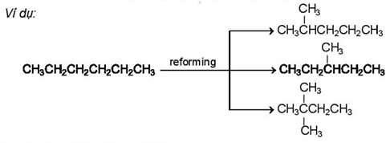

**/II/ CÁC SẢN PHẨM CỦA DẦU MỎ**

**1. Các sản phẩm nhiên liệu**

- Khí dầu mỏ hoá lỏng (liquefied petroleum gas - LPG): Khí dầu mỏ chứa propane C3H8 và butane C4H10. Đề dễ vận chuyển và dễ sử dụng thường phải hoá lỏng ở áp suất cao. LPG thương phẩm phải thêm chất tạo mùi để phát hiện sự rò rỉ gas một cách dễ dàng. LPG được nạp vào các bình gas 12 kg và 45 kg để cung cấp cho người tiêu dùng.

- Xăng (gasoline): Xăng là tập hợp các hydrocarbon có nhiệt độ sôi từ 38 °C đến 205 °C, gồm các hydrocarbon C5 - C11. Xăng được sử dụng làm nhiên liệu cho các động cơ đốt trong, vì vậy nó phải đáp ứng được các yêu cầu của loại động cơ này, trong đỏ có hai tiêu chí quan trọng nhất là chỉ số octane phải cao đề đảm bảo khả năng cháy điều hoà, an toàn về môi trường và áp suất hơi phải tương thích.

- Dầu hỏa (kerosene) : Dầu hỏa có nhiều loại nhưng đều được lấy từ phân đoạn kerosene với khoảng nhiệt độ sôi từ 180°C - 200°C cho đến 250°C - 260°C, chứa các hydrocarbon C11 - C16. về thành phần, phân đoạn kerosene chứa các alkane không phân nhánh (rất ít isoparaffin), naphthene và arene.

- Nhiên liệu phản lực (Jet fuel): Nhiên liệu phản lực lấy từ phân đoạn kerosene có nhiệt độ sôi 140°C - 300°C. Do đặc điểm của quá trình cháy trong động cơ phản lực, yêu cầu đối với nhiên liệu này là phải có tốc độ cháy cao, dễ dàng bốc chảy khi có tia lửa điện, có nhiệt trị cao, cháy điều hoà, có ngọn lửa ổn định và cháy hoàn toàn không tạo cặn.

- Diesel (gasoil nhẹ - DO): Dầu diesel DO chứa các hydrocarbon có nhiệt độ sôi nằm trong khoảng 200 °C - 350 °C, chứa các hydrocarbon C15 - C21.

Công dụng chính của diesel là làm nhiên liệu cho động cơ diesel. Tiêu chuẩn quan trọng nhất của nhiên liệu diesel là khả năng tự bốc cháy, được đặc trưng bởi chỉ số cetane (CN).

- Dầu đốt (FO): Dầu đốt hay còn gọi là nhiên liệu đốt lò (fuel oil FO) là khái niệm khá rộng, có thể hiểu là bất kì nhiên liệu lỏng nào (trừ xăng), được sử dụng để đốt lò, cấp nhiệt cho nồi hơi hoặc sử dụng để vận hành các động cơ. Tuy nhiên, dầu đốt thường là cặn RFO (residual FO) hoặc FO nặng (heavy FO). Cặn dầu là phần còn lại sau khi đã tách hết các phân đoạn có nhiệt độ sôi khoảng 600 °C với thành phần hydrocarbon C40 - C80.

**2. Dầu bôi trơn và nhựa đường**

Dầu bôi trơn, hay còn gọi là dầu nhờn, thu được sau khi chế biến phân đoạn gasoil nặng. Phân đoạn dầu nhờn có khoảng nhiệt độ sôi từ 350 °C - 375 °C đến khoảng 500 °C. Phân đoạn này chứa các hydrocarbon C21 - C35, thậm chí lên đến C40. Thành phần hoá học của dầu bôi trơn rất phức tạp gồm nhiều hợp chất arene đa vòng và naphthene, chứa it alkane.

Nhựa đường, hay còn gọi là bitumen, là sản phẩm tạo ra từ cặn dầu. Thành phần hoá học của cặn dầu thường được chia thành ba nhóm chính:

- Chất dầu gồm các hydrocarbon có thành phần phức tạp, cấu trúc hỗn hợp nhiều vòng arene và vòng naphthene.

- Chất nhựa màu đen hoặc nâu gồm các chất trung tính và các chất có tính acid, làm cho nhựa có tinh dẻo có khả năng dính kết và kéo dài.

- Asphaltene có màu đen, cấu trúc tinh thể, chứa phần lớn các hợp chất dị vòng chứa S, N, O.

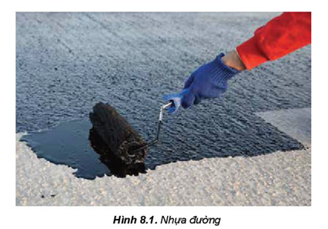

Em hãy tìm hiểu tại sao xe máy, ô tô, máy bay,... thường phải bảo dưỡng định kì, một thao tác trong quy trình bảo dưỡng là thay dầu bôi trơn.

**3. Sản phẩm hoá dầu**

Công nghệ hoá dầu thực hiện các quy trình chuyển hoá hoá học các hydrocarbon chủ yếu là alkene và arene thành nguồn nguyên liệu để sản xuất những sản phẩm có giá trị phục vụ cho đời sống và cho nhiều ngành công nghiệp như: hoá chất, dung môi, vật liệu xây dựng, sản xuất thuốc nổ, thuốc tuyển quặng, cao su tổng hợp, các monomer, vật liệu polymer, composite, vải, sợi, thuốc bảo vệ thực vật, thuốc thú y, thuốc nổ, phân bón, các chất màu, sơn, mĩ phầm, nguyên liệu tổng hợp hoá dược,...

Ví dụ:

Từ ethylene, propene, buta-1,3-diene có thể sản xuất các sản phẩm :

- Chất dẻo, nhựa và cao su đề chế tạo các vật dụng phục vụ cho đời sống và sản xuất như: polyethylene (PE); poly(vinyl chloride) (PVC): poly(vinyl acetate) (PVA); poly(ethylene terephthalate) (PET); polypropylene (PP); cao su styrene-butadiene (SBR) và cao su butadiene (BR);...

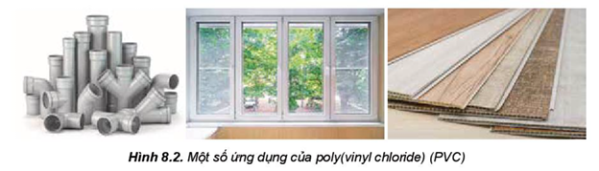

Hãy tìm hiểu về các sản phẩm hoá dầu có ở xung quanh em.

**/III/ CHỈ SỐ OCTANE VÀ CÁCH SỬ DỤNG NHIÊN LIỆU**

**1. Chỉ số octane**

***a) Khái niệm***

Chỉ số octane là một đại lượng quy ước để đặc trưng cho khả năng chống kích nổ của nhiên liệu. Chỉ số octane càng cao thì khả năng chịu nén của nhiên liệu trước khi phát nổ (đốt cháy) càng lớn.

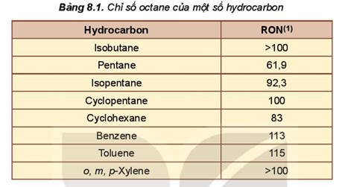

***b) Các biện pháp nâng cao chỉ số octane cho xăng***

Chỉ số octane trong xăng thường được nâng cao bằng hai biện pháp:

- Từ quá trình chưng cất nhận được phân đoạn naphtha nhẹ và naphtha nặng tương đương với nhiên liệu xăng. Để tăng chỉ số octane cho phân đoạn naphtha nhẹ, các alkane không phân nhánh được đồng phân hoá xúc tác thành isoparaffin. Còn phân đoạn naphtha nặng, để tăng chỉ số octane, các alkane không phân nhánh được xử lí bằng quá trình reforming xúc tác để chuyển hoá thành isoparaffin và các arene.

- Chỉ số octane của xăng cũng được nâng lên nhờ bổ sung các chất phụ gia. Những phụ gia hiện nay đang sử dụng là các hợp chất chứa oxygen, trong đó phổ biến là các alcohol (C1 - C4) và các ether. Đó là những chất có chỉ số octane cao và ít hoặc không gây ô nhiễm môi trường.

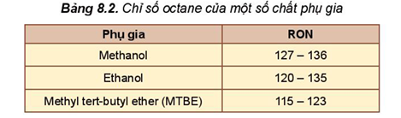

**2. Cách sử dụng nhiên liệu an toàn, tiết kiệm, hiệu quả, bảo vệ môi trường**

Nhiên liệu xăng có chỉ số octane càng cao thì khả năng cháy điều hòa càng cao, chất lượng xăng càng tốt. Ethanol vừa là nhiên liệu sinh học có khả năng thay thế xăng (một phần hoặc hoàn toàn), vừa là phụ gia tăng chỉ số octane đang được dùng phổ biến nhất, ở Việt Nam, hiện đang lưu hành xăng E5 RON 92 được pha trộn 5% thể tích ethanol với xăng RON 92.

Đối với nhiên liệu diesel, một trong những giải pháp đang được quan tâm là sử dụng biodiesel. Biodiesel là các mono methyl ester của các acid béo. Biodiesel thuộc loại năng lượng tái tạo, khả năng phân huỷ sinh học nhanh, không độc hại, không chứa sulfur và arene.

Đề bảo vệ sức khoẻ cho con người, trong tiêu chuẩn của nhiên liệu đều có yêu cầu nghiêm ngặt về hàm lượng cho phép của arene, kim loại nặng, sulfur và các chất độc hại khác. Theo tiêu chuẩn EURO V hàm lượng arene trong xăng quy định là không lớn hơn 35% thể tích và hàm lượng benzene không lớn hơn 1% thể tích; đối với nhiên liệu diesel, hàm lượng sulfur không lớn hơn 10 mg/kg, hàm lượng arene đa vòng không lớn hơn 11% khối lượng.

*(1) RON: Viết tắt của cụm từ tiếng Anh: Research Octane Number.*

Hãy kể tên các chất gây ô nhiễm chính do các phương tiện giao thông thải ra và các vấn đề này sinh từ các chất gây ô nhiễm này. Nêu một số biện pháp để giảm thiểu ô nhiễm trong khí thải.



**• Các giai đoạn chế biến dầu mỏ**

1. Tiền xử lí dầu thô.

2. Chưng cất dầu thô: gồm các phân đoạn: khi (fuel gas), naphtha nhẹ (xăng nhẹ), gasoline (naphtha nặng), kerosene, gas oil (diesel), dầu bôi trơn, dầu nặng.

3. Cracking dầu mỏ.

4. Reforming xúc tác.

**• Các sản phẩm của dầu mỏ**

1. Các sản phẩm nhiên liệu: xăng, dầu hoả, nhiên liệu phản lực, diesel, dầu đốt.

2. Dầu bôi trơn, nhựa đường.

3. Sản phẩm hoá dầu như chất dẻo, cao su,...

• Chỉ số octane là một đại lượng quy ước đề đặc trưng cho khả năng chống kích nồ của nhiên liệu.

• Cách sử dụng nhiên liệu an toàn, tiết kiệm, hiệu quả, bảo vệ môi trường: tăng chỉ số octane cho xăng bằng việc pha phụ gia ethanol tạo ra xăng sinh học, sử dụng biodiesel.



• Lựa chọn nhiên liệu sạch, giảm phát thải độc hại như E5, E10,...

• Trình bày được các sản phẩm thu được từ quá trình chế biến dầu mỏ và hiểu được các ứng dụng của chúng trong đời sống và trong các ngành công nghiệp.

**Bài 9: NGÀNH SẢN XUẤT DẦU MỎ TRÊN THẾ GIỚI VÀ Ở VIỆT NAM**

**MỤC TIÊU**

• Trình bày được trữ lượng dầu mỏ, sự tiêu thụ dầu mỏ và sự phát triển của công nghiệp dầu mỏ của một số nước/khu vực trên thế giới.

• Trình bày được lượng dầu mỏ, sự tiêu thụ dầu mỏ và sự phát triển của công nghiệp dầu mỏ ở Việt Nam.

• Trình bày được các nguy cơ (sự cố tràn dầu, các vấn đề rác dầu) gây ô nhiễm môi trường trong quá trình khai thác dầu mỏ và các cách xử lí.

• Trình bày được một số nguồn nhiên liệu thay thế dầu mỏ (than đá, đá nhựa, đá dầu, khí thiên nhiên, hydrogen).



*Ngành sản xuất dầu mỏ trên thế giới và ở Việt Nam phát triển như thế nào?*

*Hoạt động khai thác dầu mỏ có ảnh hưởng đến môi trường như thế nào? Làm thế nào để kiểm soát ô nhiễm môi trường trong hoạt động khai thác dầu mỏ?*

*Tại sao nói hydrogen là nhiên liệu xanh lí tưởng của nền kinh tế không phát thải CO2, cho phép giữ gìn hành tinh xanh cho loài người?*

**/I/ TRỮ LƯỢNG DẦU MỎ**

**1. Trên thế giới**

***a) Trữ lượng dầu mỏ***

Trữ lượng dầu mỏ được công bố hiện nay là trữ lượng xác minh, tức là trữ lượng có thể khai thác được, trữ lượng này chì bằng 30 - 35% trữ lượng thật của dầu trong mỏ.

Trữ lượng xác minh có thể giảm theo từng năm do khai thác và có thể tăng khi phát hiện thêm những mỏ dầu mới.

Quốc gia có trữ lượng dầu mỏ lớn nhất thế giới là Venezuela (trên 300 tỉ thùng).

Trữ lượng dầu của các nước OPEC công bố năm 2018 chiếm khoảng 79,4% trữ lượng dầu xác minh, trong đỏ các nước Trung Đông đã chiếm tới 64,5% trữ lượng này.



Trong giao dịch quốc tế, đơn vị đo lường của dầu là thùng (barrel), mỗi thùng tương đương 159 lít. Ở Việt Nam, thường sử dụng đơn vị tấn, mỗi tấn tương đương từ 7 đến 7,5 thùng.

***b) Sự tiêu thụ dầu mỏ của một số nước trên thế giới***

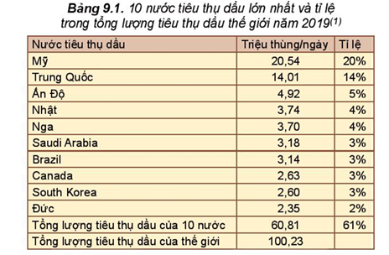

**2. Ở Việt Nam**

***a) Trữ lượng***

Theo số liệu thống kê của BP(2), Việt Nam là quốc gia đứng thứ 28 trên thế giới về trữ lượng dầu mỏ. Tính đến năm 2020, trữ lượng dầu mỏ xác minh của Việt Nam là 4,4 tỉ thùng, đứng thứ nhất khu vực Đông Nam Á. Mỏ Bạch Hổ thuộc bể cửu Long được ghi nhận là mỏ dầu lớn nhất của Việt Nam, có trữ lượng xác minh trên 500 triệu tẩn (khoảng 3,5 tỉ thùng).

***b) Sự tiêu thụ dầu mỏ***

Sự tiêu thụ dầu mỏ ở Việt Nam chủ yếu phục vụ cho xuất khẩu và cho công nghiệp chế biến tại nhà máy lọc dầu Dung Quất. Nhà máy lọc dầu Dung Quất bắt đầu vận hành từ năm 2009, công suất chế biến 6,5 triệu tẩn/năm. Năm 1987, Việt Nam bắt đầu xuất khẩu dầu thô và xếp thứ tư trong khu vực Đông Nam Á về xuất khẩu dầu mỏ.

**/II/ SẢN XUẤT DẦU MỎ**

**1. Sự phát triển công nghiệp sản xuất dầu mỏ của một số nước trên thế giới**

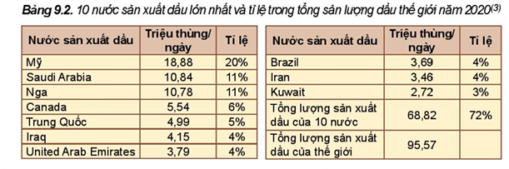

Mỹ trở thành nước sản xuất dầu mỏ lớn nhất thế giới vào năm 2018. Thành tựu của Mỹ về kĩ thuật khai thác mỏ dầu thuỷ lực cắt phá (fracking) đã mở khoá cho dòng dầu và khí tự nhiên khổng lồ bị mắc kẹt dưới lòng đất suốt nhiều năm qua. Sự bùng nổ khai thác dầu đá phiến đã làm sản lượng dầu của Mỹ tăng hơn gấp đôi trong thập niên qua.

Saudi Arabia là nước khai thác dầu mỏ lớn thứ hai thế giới và lớn nhất trong OPEC. Quốc gia này chiếm khoảng 18% trữ lượng dầu mỏ xác minh toàn cầu" Nga là quốc gia khai thác dầu mỏ lớn thứ ba thế giới với sản lượng gần 11 triệu thùng/ngày. Trung Quốc là quốc gia Đông Á duy nhất lọt vào top 10 với sản lượng gần 5 triệu thùng/ ngày. Trung Quốc cũng là nước nhập khẩu dầu thô lớn nhất thế giới. Việc gia tăng tiêu thụ dầu mỏ khiến nước này phụ thuộc vào nguồn cung dầu mỏ bên ngoài.

Hãy tìm hiểu vai trò của các nước OPEC trong hoạt động khai thác và xuất khẩu dầu mỏ.

**2. Sự phát triển của công nghiệp sản xuất dầu mỏ ớ Việt Nam**

Năm 1986, tấn dầu đầu tiên tại mỏ Bạch Hổ được khai thác đã đánh dấu bước phát triển đầu tiên của ngành công nghiệp dầu mỏ của Việt Nam. Bạch Hồ là mỏ dầu lớn nhất của Việt Nam, có trữ lượng xác minh trên 500 triệu tấn (khoảng 3,5 tỉ thùng), được Tập đoàn Dầu khí quốc gia Việt Nam (Vietsovpetro) tổ chức khai thác một cách hệ thống và hiệu quả với sản lượng lớn (khoảng 12 triệu tấn/năm) là một điển hình đầu tiên được ghi nhận trong số liệu dầu khí thế giới. Liên doanh Vietsovpetro nay là Việt - Nga "Vietsovpetro” trong 30 năm từ 1986 đến 2016 đã khai thác được 220 triệu tấn dầu thô và cung cấp vào bờ trên 30 tỉ m3 khí đồng hành. Tính đến năm 2020, Vietsovpetro đã khai thác được tồng số trên 239 triệu tấn dầu thô.

Trải qua gần bốn thập kỉ, Petrovietnam đã có bước trưởng thành vượt bậc về mọi mặt để trở thành một tập đoàn kinh tế mạnh của quốc gia. Tiếp nối sau Vietsovpetro, Tập đoàn dầu khí Nhật bản - Việt Nam (JVPC), Công ty dầu khí Việt - Nga - Nhật (VRJ),... đã phát hiện và tổ chức khai thác có hiệu quả các mỏ Rạng Đông, Sư Tử Đen, Sư Tử Vàng, Sư Tử Nâu, Cá Ngừ Vàng, Ruby, Nam Rồng - Đồi Mồi, Hải Sư Đen,... Gần 50 công trình biển đã được kết nối hệ thống công nghệ liên hoàn để khai thác 5 mỏ: Bạch Hồ, Rồng, Gấu Trắng, Thỏ Trắng và Nam Rồng - Đồi Mồi.

Bảng 9.3 đưa ra danh sách những mỏ dầu khí lớn nhất Việt Nam, cho thấy Việt Nam có tiềm năng dầu khí rất lớn và những phát hiện mới về dầu khí ở thềm lục địa phía Nam, khu vực quần đảo Hoàng Sa làm tăng thêm niềm tin, tạo động lực cho chúng ta phát triển ngành công nghiệp dầu mỏ.

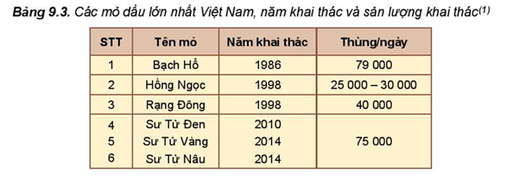

Với những thành tựu và bước phát triển vượt bậc, ngành công nghiệp dầu mỏ đã trở thành mũi nhọn của nền kinh tế Việt Nam trong quá trình công nghiệp hoá, hiện đại hoá đất nước, đưa Việt Nam trở thành quốc gia có vị trí trong cộng đồng các quốc gia khai thác dầu khí trên thế giới, góp phần không nhỏ trong việc nâng cao uy tin của Việt Nam trên trường quốc tế và cũng là yếu tố quan trọng giữ vững chủ quyền của Việt Nam ở Biển Đông.

**1.** Hãy trình bày sự phát triển của ngành công nghiệp dầu mỏ ở Việt Nam.

**/III/ TÁC ĐỘNG CỦA SẢN XUẤT DẦU MỎ ĐẾN MÔI TRƯỜNG**

**1. Sự cố tràn dầu gây ô nhiễm môi trường**



Hãy tìm hiểu sự tác động của hoạt động khai thác dầu khí đến môi trường và trả lời câu hỏi:

1. Sự cố tràn dầu xảy ra do nguyên nhân nào?

2. Cho biết một ví dụ về sự cố tràn dầu trên biển, phân tích nguyên nhân, tác hại của nó đối với con người và môi trường.

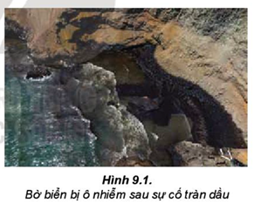

***a) Sự cố tràn dầu***

Sự cố tràn dầu là hiện tượng dầu từ các phương tiện chứa, vận chuyển khác nhau hay từ các công trình và các mỏ dầu thoát ra ngoài môi trường tự nhiên do sự cố kĩ thuật, thiên tai hoặc do con người gây ra.

***b) Các nguyên nhân gây sự cố tràn dầu***

Sự cố tràn dầu có thể xảy ra đặc biệt nghiêm trọng tại giàn khoan. Ví dụ: bão, động đất làm đồ giàn khoan hoặc giàn khoan bị nổ, hệ thống ngăn dầu bị hỏng, rò rỉ đường ống dẫn,... Sự cố tràn dầu có thể xảy ra khi các tàu chở dầu bị hỏng, tai nạn va chạm hoặc bị mắc cạn, tàu có thể va vào đá ngầm, san hô,... khiến một lượng lớn dầu chứa trong tàu tràn ra ngoài.

***c) Tác hại của tràn dầu đối với môi trường***

Dầu thô chủ yếu bao gồm các hydrocarbon khác nhau, trong đó có ạrene đơn vòng và đa vòng, một số hợp chất dị vòng chứa nitrogen, sulfur, các hợp chất phenol, các hợp chất cơ kim chứa kim loại nặng,... Chủng là các chất độc gây ô nhiễm môi trường.

Dầu tràn ra ngoài môi trường nước sẽ phân tán vào trong nước theo cả chiều rộng lẫn chiều sâu, làm các loài sinh vật bị chết, ảnh hưởng nghiêm trọng lên hệ sinh thái,...

Dầu tràn gây tác động xấu và lâu dài đến hoạt động kinh tế - xã hội ở các vùng xảy ra sự cố tràn dầu.

***d) Một số sự cố tràn dầu***

- Vụ tràn dầu lớn nhất là ở Vịnh Ba Tư trong sự kiện Chiến tranh Vùng Vịnh năm 1991. Khoảng hơn 7 triệu tấn dầu đã tràn vào vùng biển gần Kuwait và Saudi Arabia.

- Vụ nổ giàn khoan Deepwater Horizon năm 2010, hơn 6 triệu tấn dầu tràn ra Vịnh Mexico.

- Việt Nam, với bờ biển dài và có đường hàng hải quốc tế nên có nhiều tàu chở dầu đi qua, đã có một số sự cố tràn dầu nhưng đã sớm được khắc phục.

**2.** Tại sao khi có sự cố tràn dầu trên biển, dầu lan rất nhanh trên mặt nước, rồi phân tán vào nước, đồng thời bề mặt nước bị ô nhiễm lan rộng rất nhanh?

**2. Các chất thải và các vấn đề rác dầu trong hoạt động khai thác dầu**

Do trong dầu có nhiều thành phần dễ bay hơi nên khi bị tràn trên biển, dầu bay hơi một phần, trở nên đặc, nhớt và tạo thành một lớp váng dày. Một phần khác có thể phân tán vào nước thành các hạt nhũ tương trong nước nhỏ đến mức gần như không nhìn thấy, hoặc tạo thành đám bọt dày. Phần khác có thể chìm cùng các hạt vật chất lơ lửng, còn lại kết thành cục hắc ín rắn, phần này thường gọi là rác dầu.

Các hoạt động khai thác dầu có sử dụng những hóa chất có thể gây hại đến hệ sinh thái tự nhiên trên biển.

Tại các mỏ dầu đang khai thác, methane trong khí đồng hành thải ra được đốt để chuyển thành carbon dioxide. Khí methane gây hiệu ứng nhà kính rất mạnh, mạnh hơn nhiều so với carbon dioxide. Trước đây, khí dầu mỏ trên đầu giàn khai thác được đốt. Còn ngày nay, khí đồng hành thoát ra cùng với dầu trong quá trình khai thác đều phải thu hồi để tránh gây hại cho môi trường. Các nhà khai thác dầu mỏ đều phải đầu tư đường ống dẫn khí vào bờ hoặc lập các trung tâm xử lí và thu nhận khí đồng hành đề sử dụng.

**3.** Tại sao sự cố tràn dầu trên biển thường gây thiệt hại nhiều hơn so với trên đất liền?

**3. Các phương pháp xử lí sự cố tràn dầu và rác dầu**

***a) Phương pháp thu gom cơ học***

Dầu trên mặt nước được thu gom bằng cách khu trú dầu lại trong một giới hạn nhất dính bằng hàng rào nồi trên mặt nước. Việc ngăn, quây dầu tràn thường sử dụng phao ngăn dầu chuyên dụng, sau đó, nhanh chóng thu gom bằng mọi cách, từ bơm hút cho đến vớt thủ công.

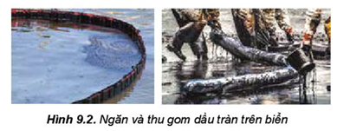

***b) Phương pháp hấp thu***

Đề thu dầu tràn nhiều và nhanh, đồng thời thu được cả phần dầu đã phân tán nhũ tương vào nước, sử dụng phương pháp hấp thu dầu bằng các vật liệu xốp. Với phương pháp này công suất hấp thu dầu rất lớn.

***c) Phương pháp phân huỷ bằng vi sinh***

Một số chủng vi sinh vật, các vi khuẩn xuất hiện tự nhiên như micrococcus, arthrobacter và rhodococcus có khả năng phân huỷ các hydrocarbon dãy paraffin. Các chất hấp thu và các vi sinh vật có khả năng làm sạch dầu với tốc độ rất nhanh.



Bảo dưỡng và phát hiện các sự cố rò rỉ đường ống dẫn dầu và khí là công việc thường xuyên trong sản xuất dầu khí. Ngày 25 tháng 8 năm 2013, đội thợ lặn kĩ thuật của công ti Đường ống khí Nam Côn Sơn đã khống chế và cô lập được hoàn toàn điểm rò rỉ khí trên đường ống khí Nam Côn Sơn chạy ngầm trên biển.

**/IV/MỘT SỐ NHIÊN LIỆU THAY THẾ DẦU MỎ**

**1. Các nguồn nhiên liệu thay thế dầu mỏ chứa carbon**

***a) Than đá***

Xu hướng hiện nay chuyển hoá than sang dạng nhiên liệu sạch là khí hoá và sản xuất nhiên liệu lỏng. Các sản phẩm chuyển hoá than đá với hơi nước theo các phản ứng (khí hoá than) sau:

C + H2O → CO + H2

C + CO2 → 2CO

Hỗn hợp [CO+H2] được gọi là khí tổng hợp (syn-gas). Khí tổng hợp có thể được sử dụng để đốt turbine sản xuất điện.

***b) Cát dầu và đá phiến dầu***

Cát dầu hay còn gọi là dầu nặng thực chất là hỗn hợp của bitum nặng, silica sand (1), khoáng sét và nước.

*(1) Silica sand: cát trắng, cát thạch anh*

Đá phiến dầu là một loại đá trầm tích hạt mịn giàu chất hữu cơ và chứa một lượng lớn kerogen có thể nhiệt phân để nhận được các loại hydrocarbon.



Các loại khí nén: LNG, LPG được sử dụng rộng rãi trên thế giới. Ở Việt Nam, LPG được sản xuất tại nhà máy xử lí khí Dinh cố và nhà máy lọc dầu Dung Quất.

***c) Methane hydrate***

Methane hydrate là những tinh thể trong đó các phân tử nước liên kết với nhau bằng liên kết hydrogen đề tạo thành các hốc, bên trong chứa các phân tử khí chủ yếu là methane (có thể có ethane, propane, butane với hàm lượng nhỏ). Công thức đơn giản của methane hydrate: [(CH4).5,75(H2O)].

Nhiều nghiên cứu cho thấy trữ lượng methane hydrate có thể cao hơn trữ lượng khí thiên nhiên đã được xác minh hiện nay.

**2. Hydrogen - nguồn nhiên liệu không chứa carbon**

***a) Hydrogen, nhiên liệu thân thiện môi trường***

Trong lĩnh vực năng lượng, hydrogen thể hiện là một nhiên liệu gần như hoàn hảo. Hydrogen cháy trong không khí tạo nhiệt độ rất cao. Khi cháy trong oxygen, nhiệt độ có thể lên tới 3000°C, cao nhất so với các khí như methane, ethane, propane. Sản phẩm cháy duy nhất là nước, thân thiện với môi trường.

H2 + 1/2O2 → H2O



Hydrogen có thể lưu giữ, tồn chứa, vận chuyển, phân phối như các dạng nhiên liệu hoá thạch. Hydrogen là nhiên liệu xanh lí tưởng của nền kinh tế không phát thải carbon dioxide trong tương lai, cho phép giữ gìn hành tinh xanh cho loài người.

***b) Sản xuất hydrogen***

Sản xuất hydrogen từ hơi nước và khí thiên nhiên hoặc khí CO (được điều chế từ than đá).

CH4 + H2O → CO +3H2

CO + H2O → CO2 + H2

Trong công nghiệp, hydrogen còn được sản xuất từ quá trình điện phân nước.

Hãy tìm hiểu hoạt động của nhà máy nhiệt điện Phú Mỹ sử dụng nguyên liệu khí thiên nhiên và khí dầu mỏ của Việt Nam.

***c) Sử dụng hydrogen***

*Nhiên liệu động cơ đốt trong:* Hydrogen được sử dụng cho động cơ đốt trong của các phương tiện giao thông vận tải, thay thế các loại xăng dầu mà không cần có những thay đổi gì đáng kề về cấu trúc động cơ.

*Pin nhiên liệu hydrogen:* Hydrogen được sử dụng gián tiếp làm nhiên liệu trong pin nhiên liệu hydrogen. Pin nhiên liệu hydrogen có nhiều loại công suất khác nhau, có loại rất nhỏ dùng cho điện thoại di động, máy tính xách tay, có loại công suất vừa đề dùng cho động cơ điện của phương tiện giao thông, có loại công suất lớn đề sản xuất điện, dùng như một trạm điện độc lập.



Ngày 12 tháng 7 năm 2007, Đức đã cho ra mắt chiếc ô tô BMW Hydrogen 7 được xem là xe hạng sang nhất và sạch nhất thế giới lúc đó.



• Trữ lượng dầu mỏ xác minh là trữ lượng có thể khai thác được. Quốc gia có trữ lượng dầu mỏ lớn nhất thế giới là Venezuela.

• Việt Nam là quốc gia đứng thứ 28 trên thế giới về trữ lượng dầu mỏ. Tinh đến năm 2020, trữ lượng dầu mỏ xác minh của Việt Nam là 4,4 tỉ thùng, đứng thứ nhất khu vực Đông Nam Á.

• Sự tiêu thụ dầu mỏ ở Việt Nam chủ yếu phục vụ cho xuất khẩu và cho công nghiệp chế biến tại nhà máy lọc dầu Dung Quất. Việt Nam xếp thứ tư trong khu vực Đông Nam Á về xuất khẩu dầu mỏ.

• Sự cố tràn dầu là hiện tượng dầu thoát ra từ các phương tiện chứa, vận chuyển khác nhau hay từ các công trình và các mỏ dầu thoát ra ngoài môi trường tự nhiên do sự cố kĩ thuật, thiên tai hoặc do con người gây ra.

• Dầu tràn gây ô nhiễm môi trường nghiêm trọng, làm sinh vật biển chết hàng loạt và gây hại đến sức khoẻ con người.

• Các phương pháp xử lí sự cố tràn dầu và rác dầu: thu gom cơ học, hấp thu dầu bằng các vật liệu xốp, phân huỷ bằng vi sinh.

• Các nguồn nhiên liệu thay thế dầu mỏ: than đá, cát dầu, đá phiến dầu, methane hydrate, hydrogen,...



Bảo vệ môi trường sống bằng cách:

- Không đồ phế thải xăng, dầu ra ngoài môi trường.

- Thu gom dầu tràn, ngăn chặn dầu lan rộng khi có sự cố tràn dầu xảy ra trong quy mô nhỏ; Báo với cơ quan chức năng và tham gia tích cực các hoạt động phù hợp khi có sự cố tràn dầu, rác dầu xảy ra tại địa phương.